Podróże z Historią Medycyny.
Część V
Muzeum Farmacji w Lizbonie.
Muzeum Farmacji zostało otwarte w 1996 roku.
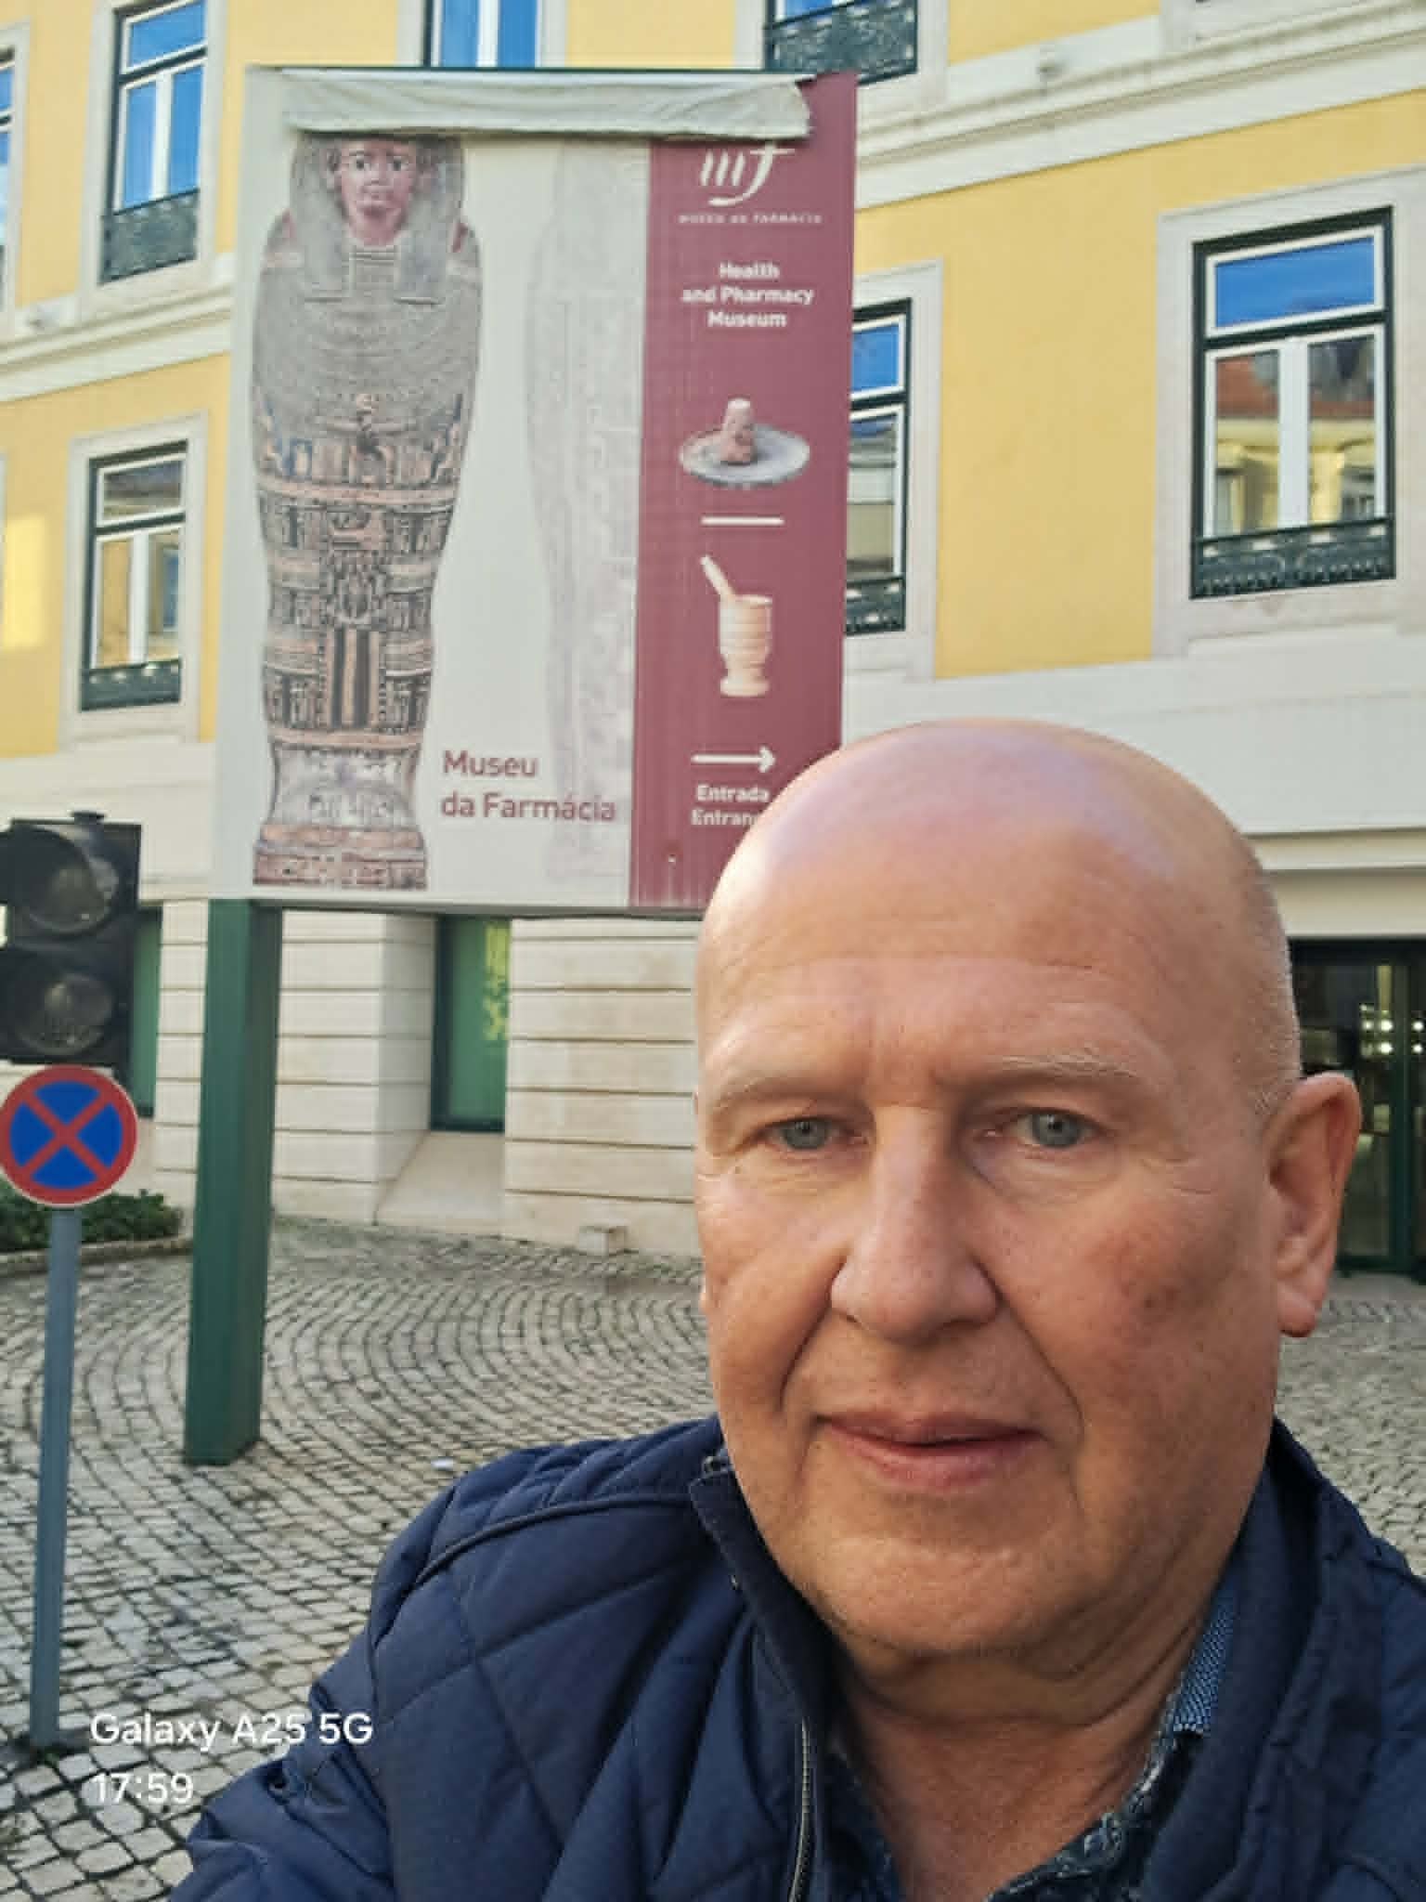

Kolekcje składały się z około 15 tysięcy eksponatów. Pierwsze eksponaty pochodziły z prywatnej kolekcji doktora Salquiero Basso. Później pojawiły się liczne darowizny, uzupełnione licznymi zakupami z całego świata. Kolekcja przedstawia 5 tysięcy lat historii farmacji. Zbiory znajdują się na są na dwóch poziomach. Na pierwszym znajdują się rekonstrukcje starych aptek i laboratorium apteczne z lat 20 XX wieku. Na drugim poziomie przedstawione są artefakty ze starożytnego Egiptu (między innymi sarkofag, 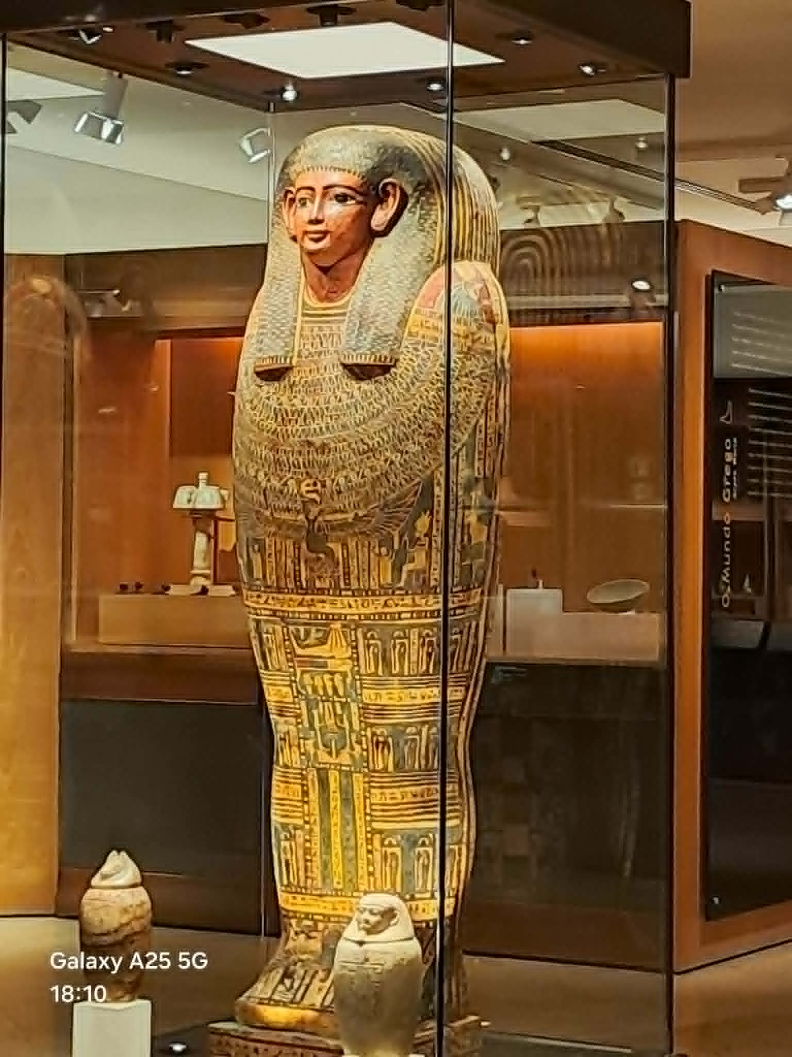

będący symbolem nieśmiertelności i wiecznego zdrowia), Rzymu, Mezopotamii oraz Grecji do lat 40-tych XX wieku. W zrekonstruowanych aptekach można zobaczyć pełne wyposażenie XVIII-wiecznej placówki „Farmacia Liberal” z początku XX wieku 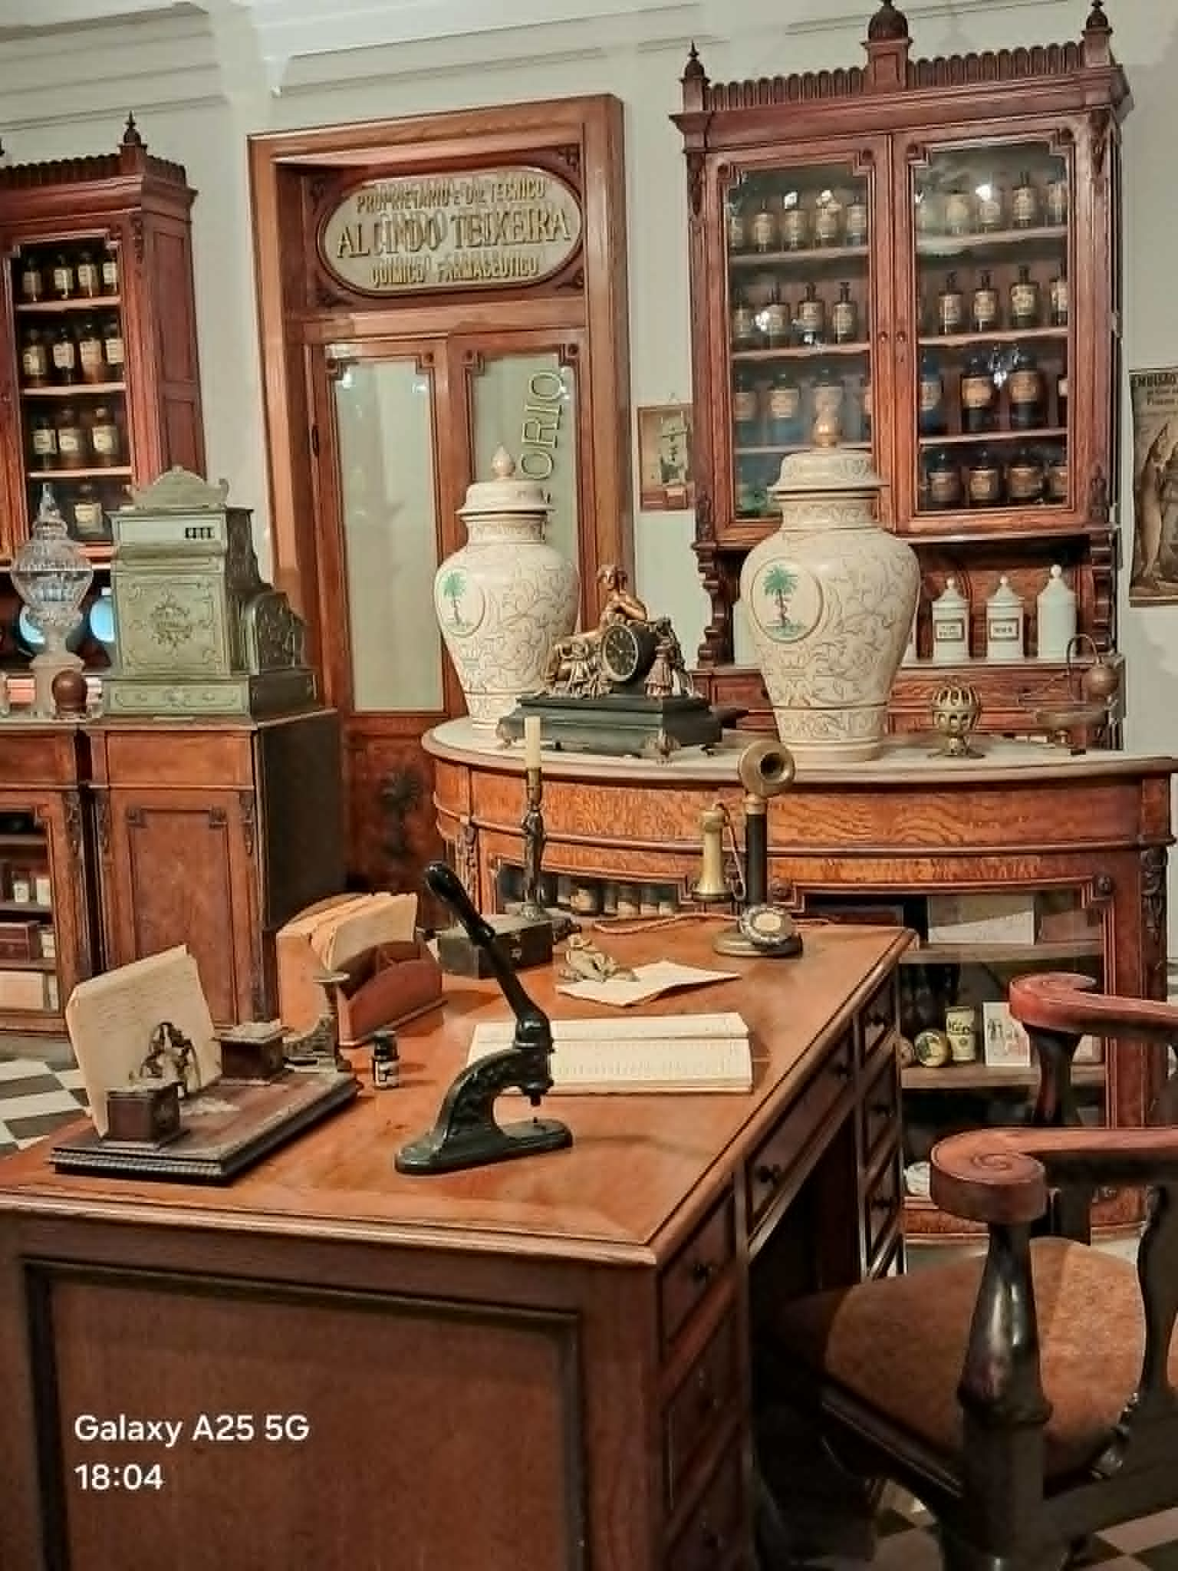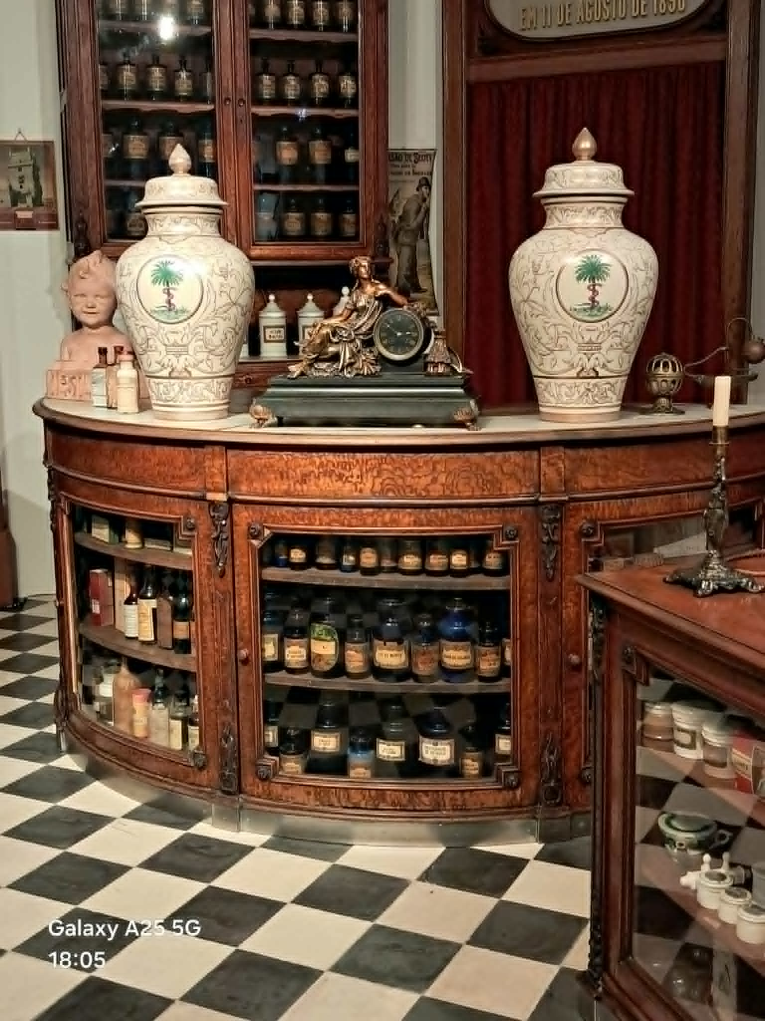

oraz unikatową XIX-wieczną rekonstrukcję z Makao (dawnej kolonii portugalskiej).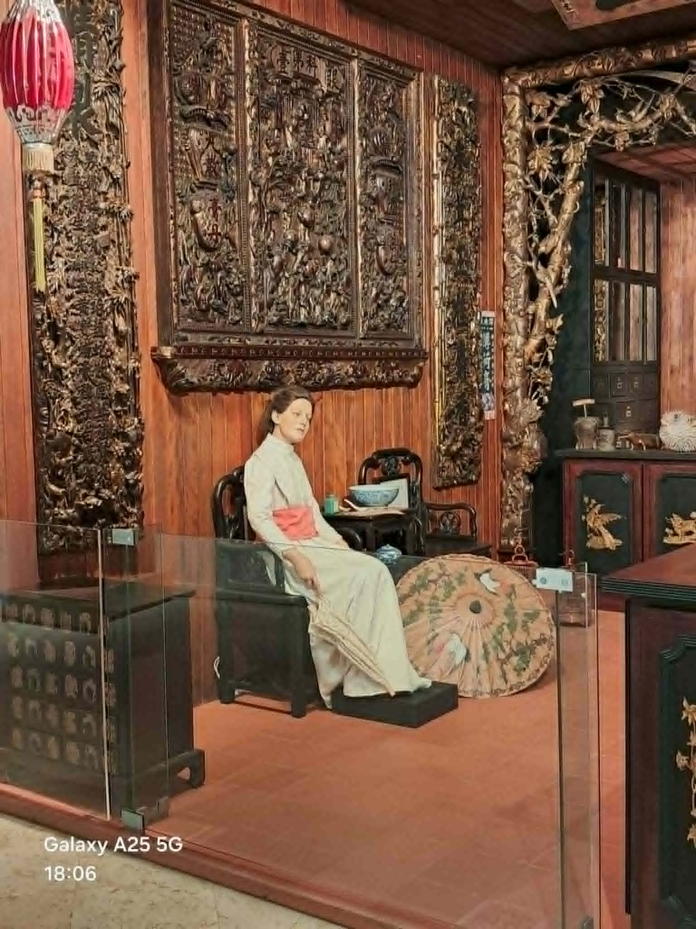
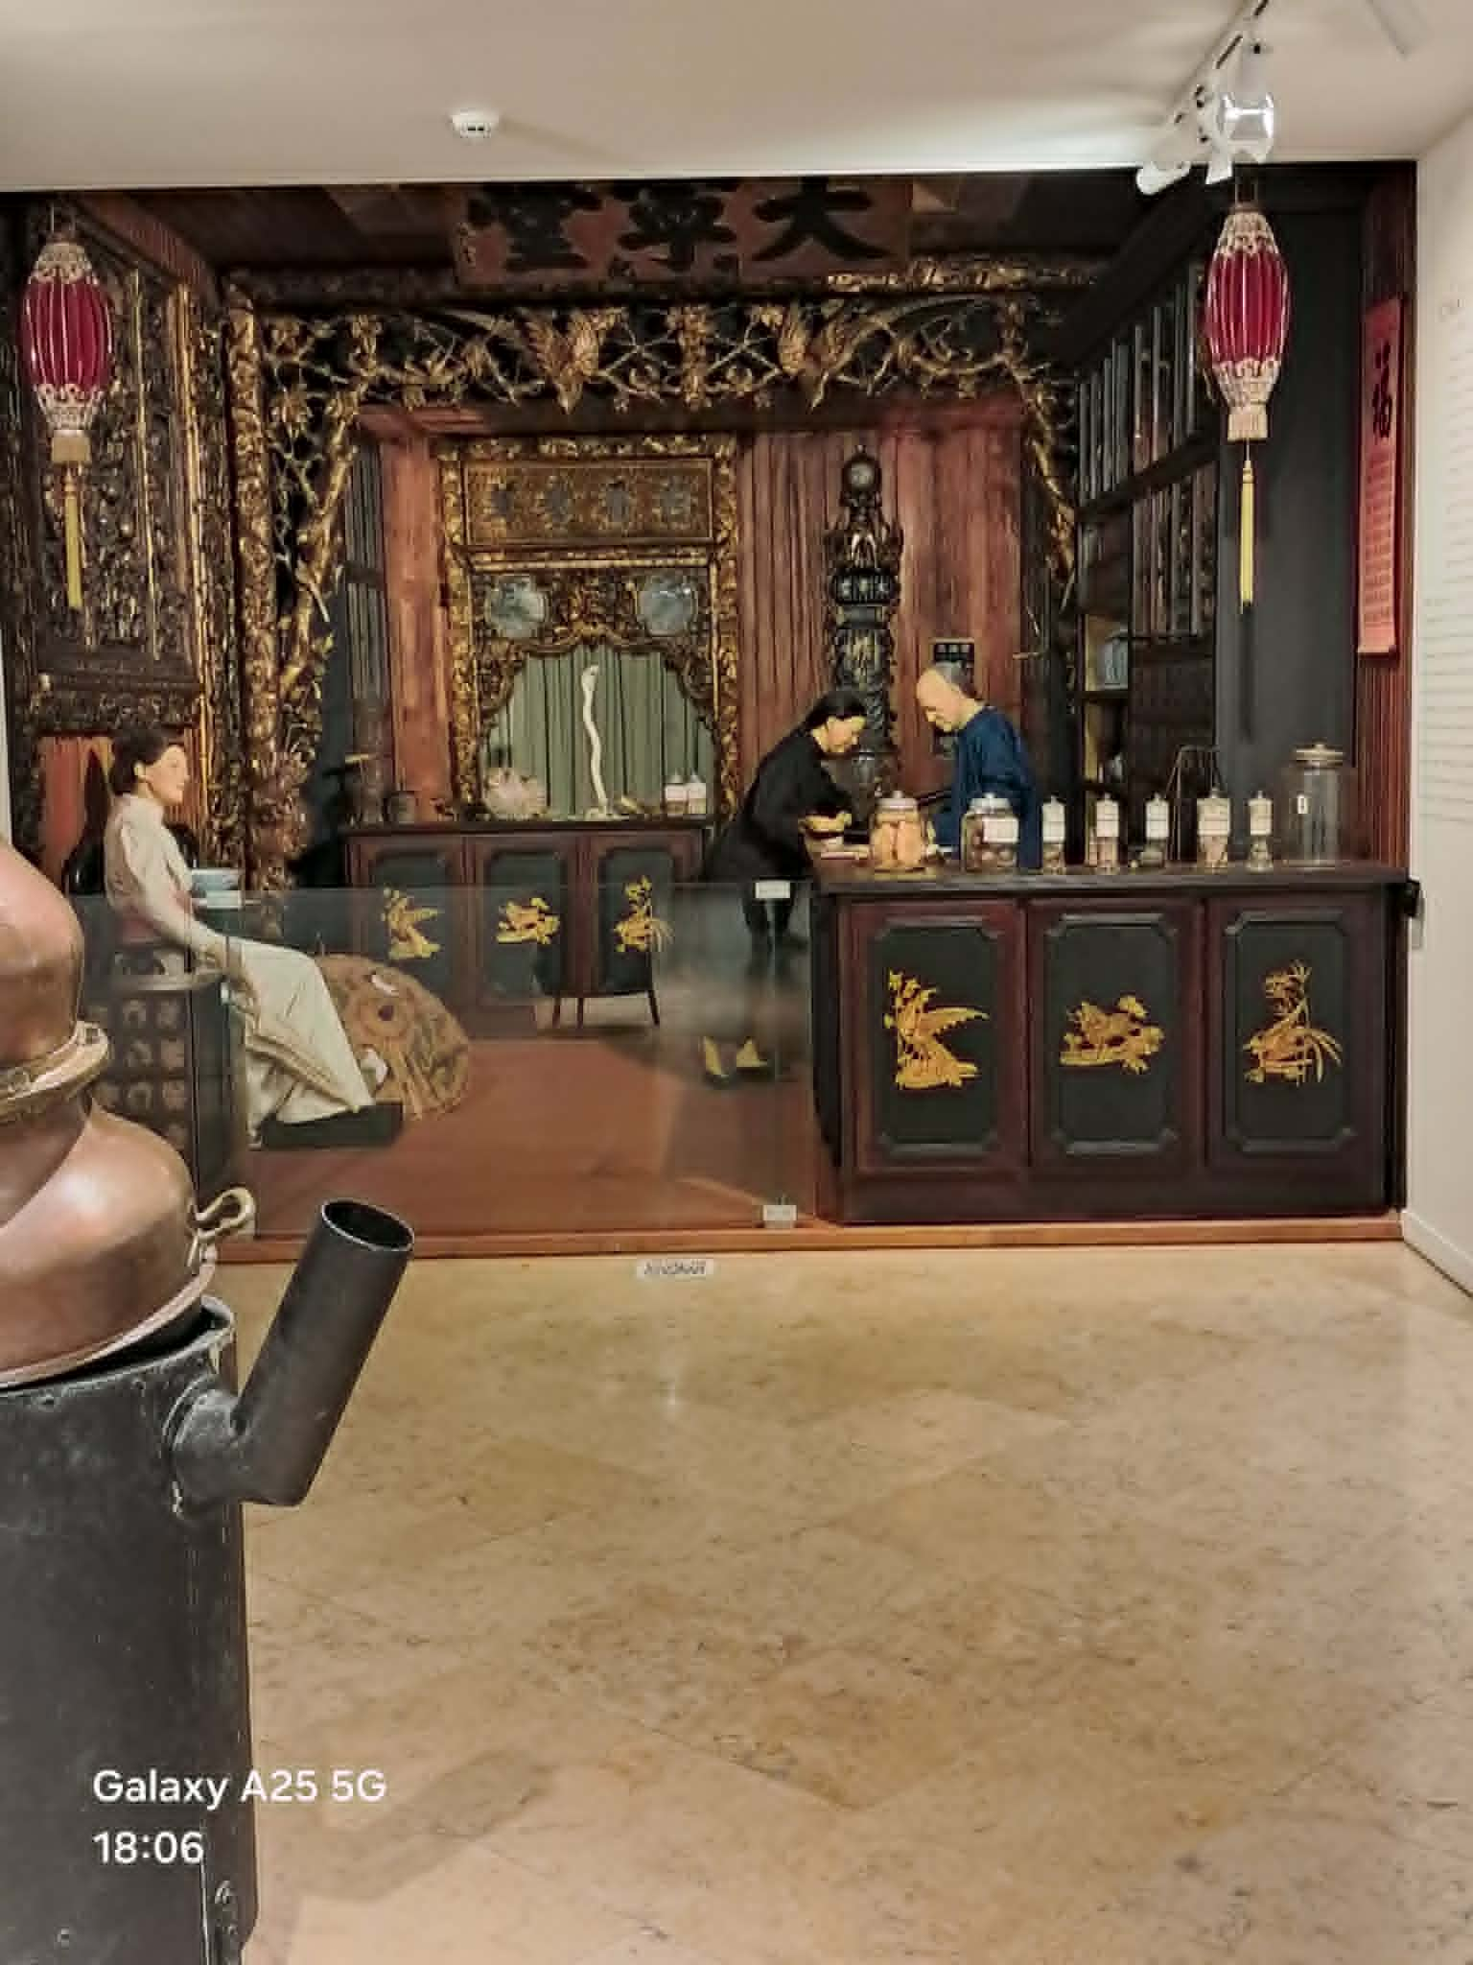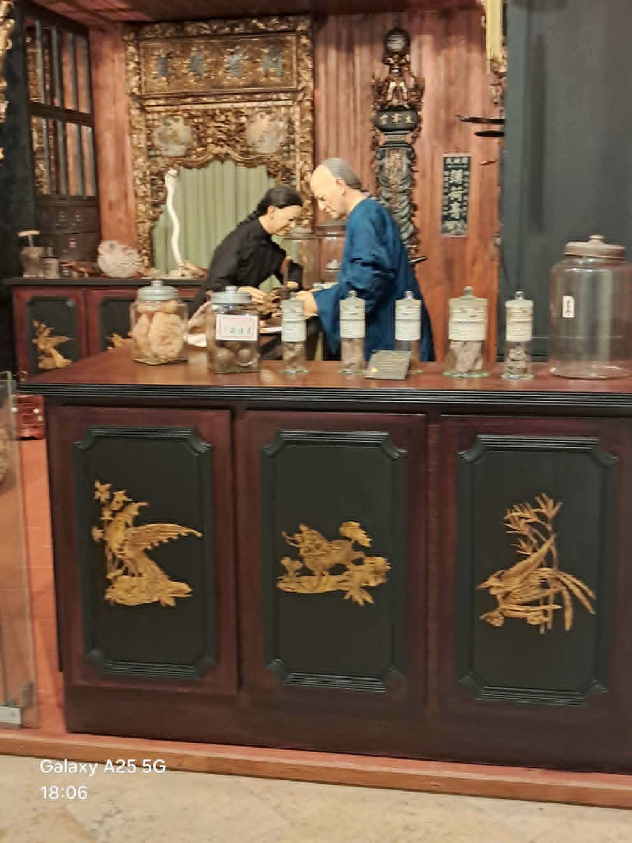

Jedyny taki zachowany obiekt w Europie.
Idąc na drugą kondygnację, mijamy liczne szyldy apteczne z całej Europy.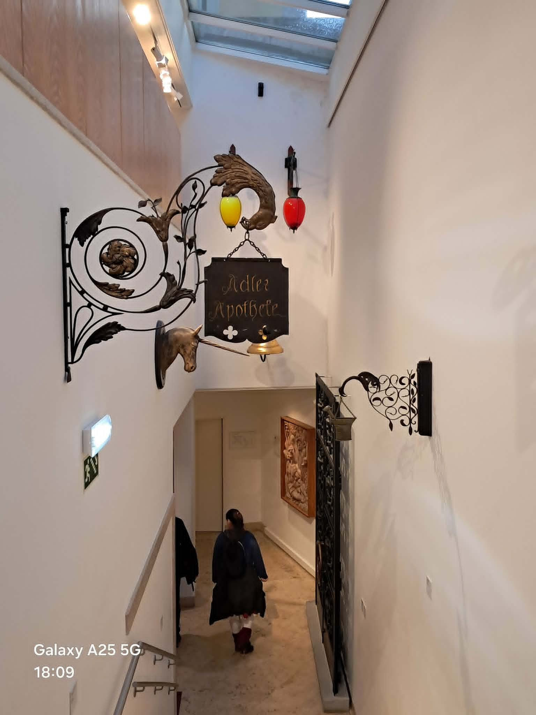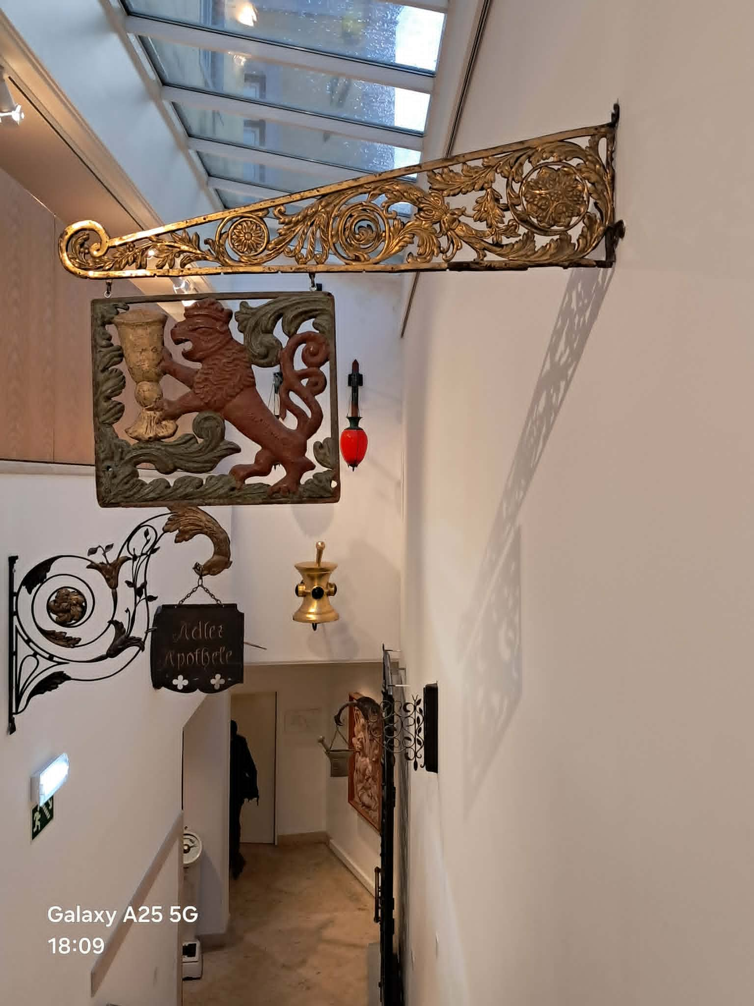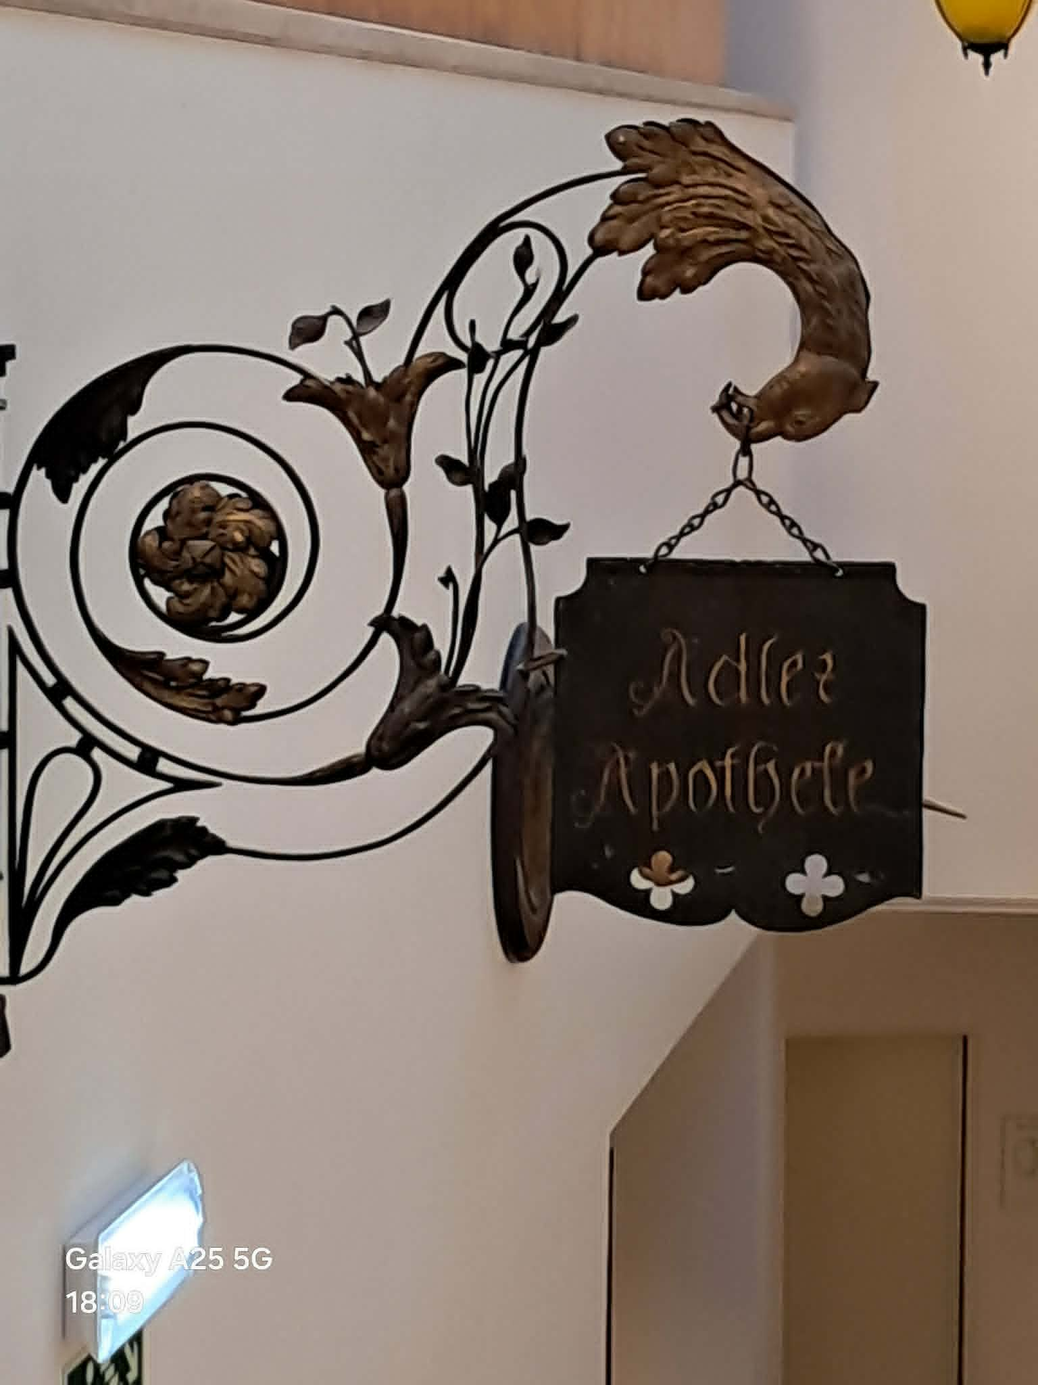

Wśród wystawionych eksponatów znajduje się hodowla pleśni Aleksandra Fleminga, z której wydobył pierwszy antybiotyk, czyli penicylinę. 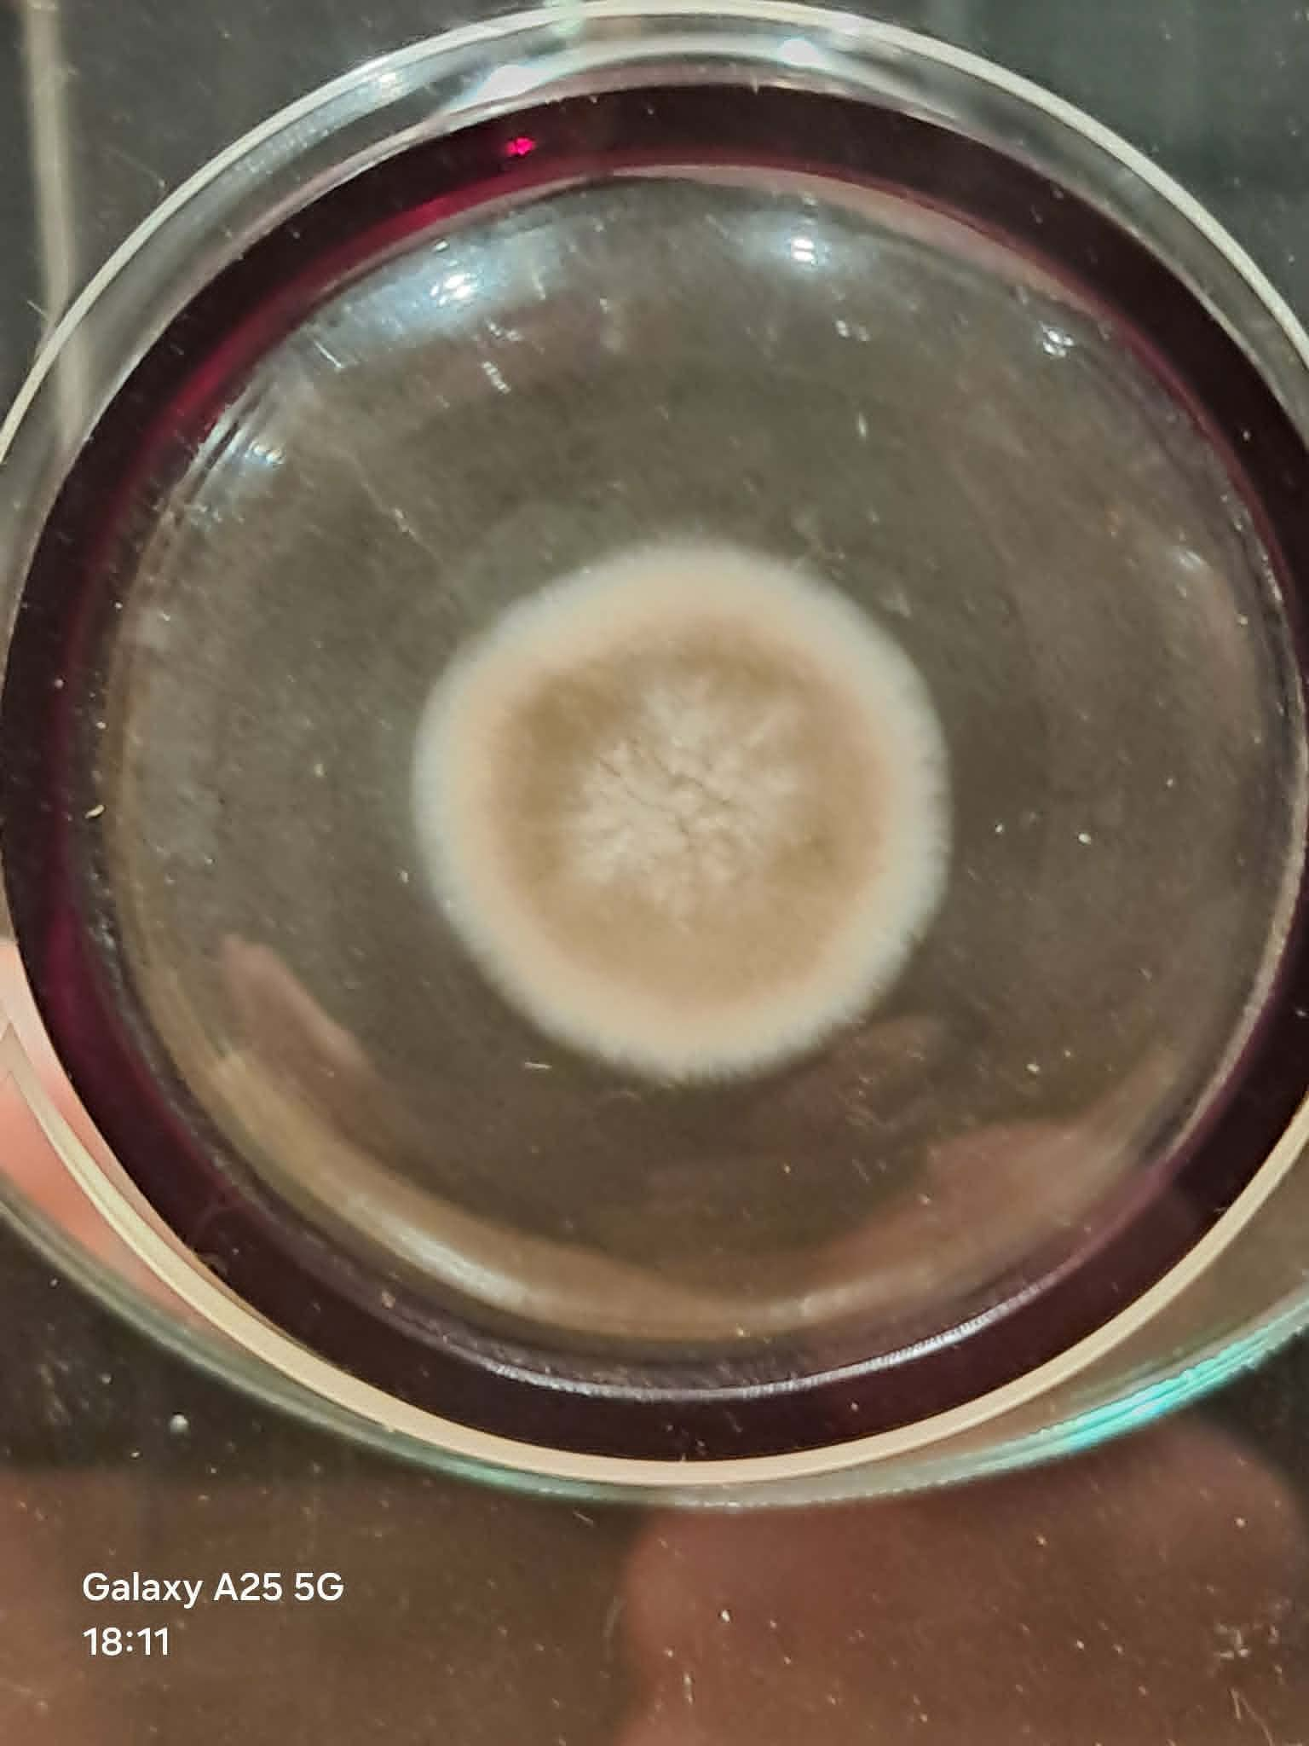

Uwagę przykuwa model autonomiczny kobiety ciężarnej (z kości słoniowej), wykonany w XVIII wieku w Niemczech. 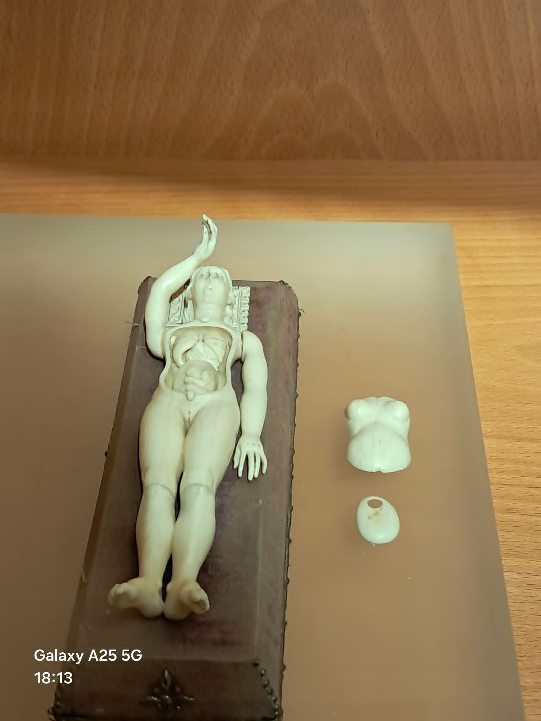

Podobne znajdują się w Budapeszcie w Muzeum Medycznym dr Semmelweisa (opisywanym już w poprzednim odcinku).
Unikatem jest komplet instrumentów z XVIII wieku z Tybetu, zamknięty w dekoracyjnej skrzyni. 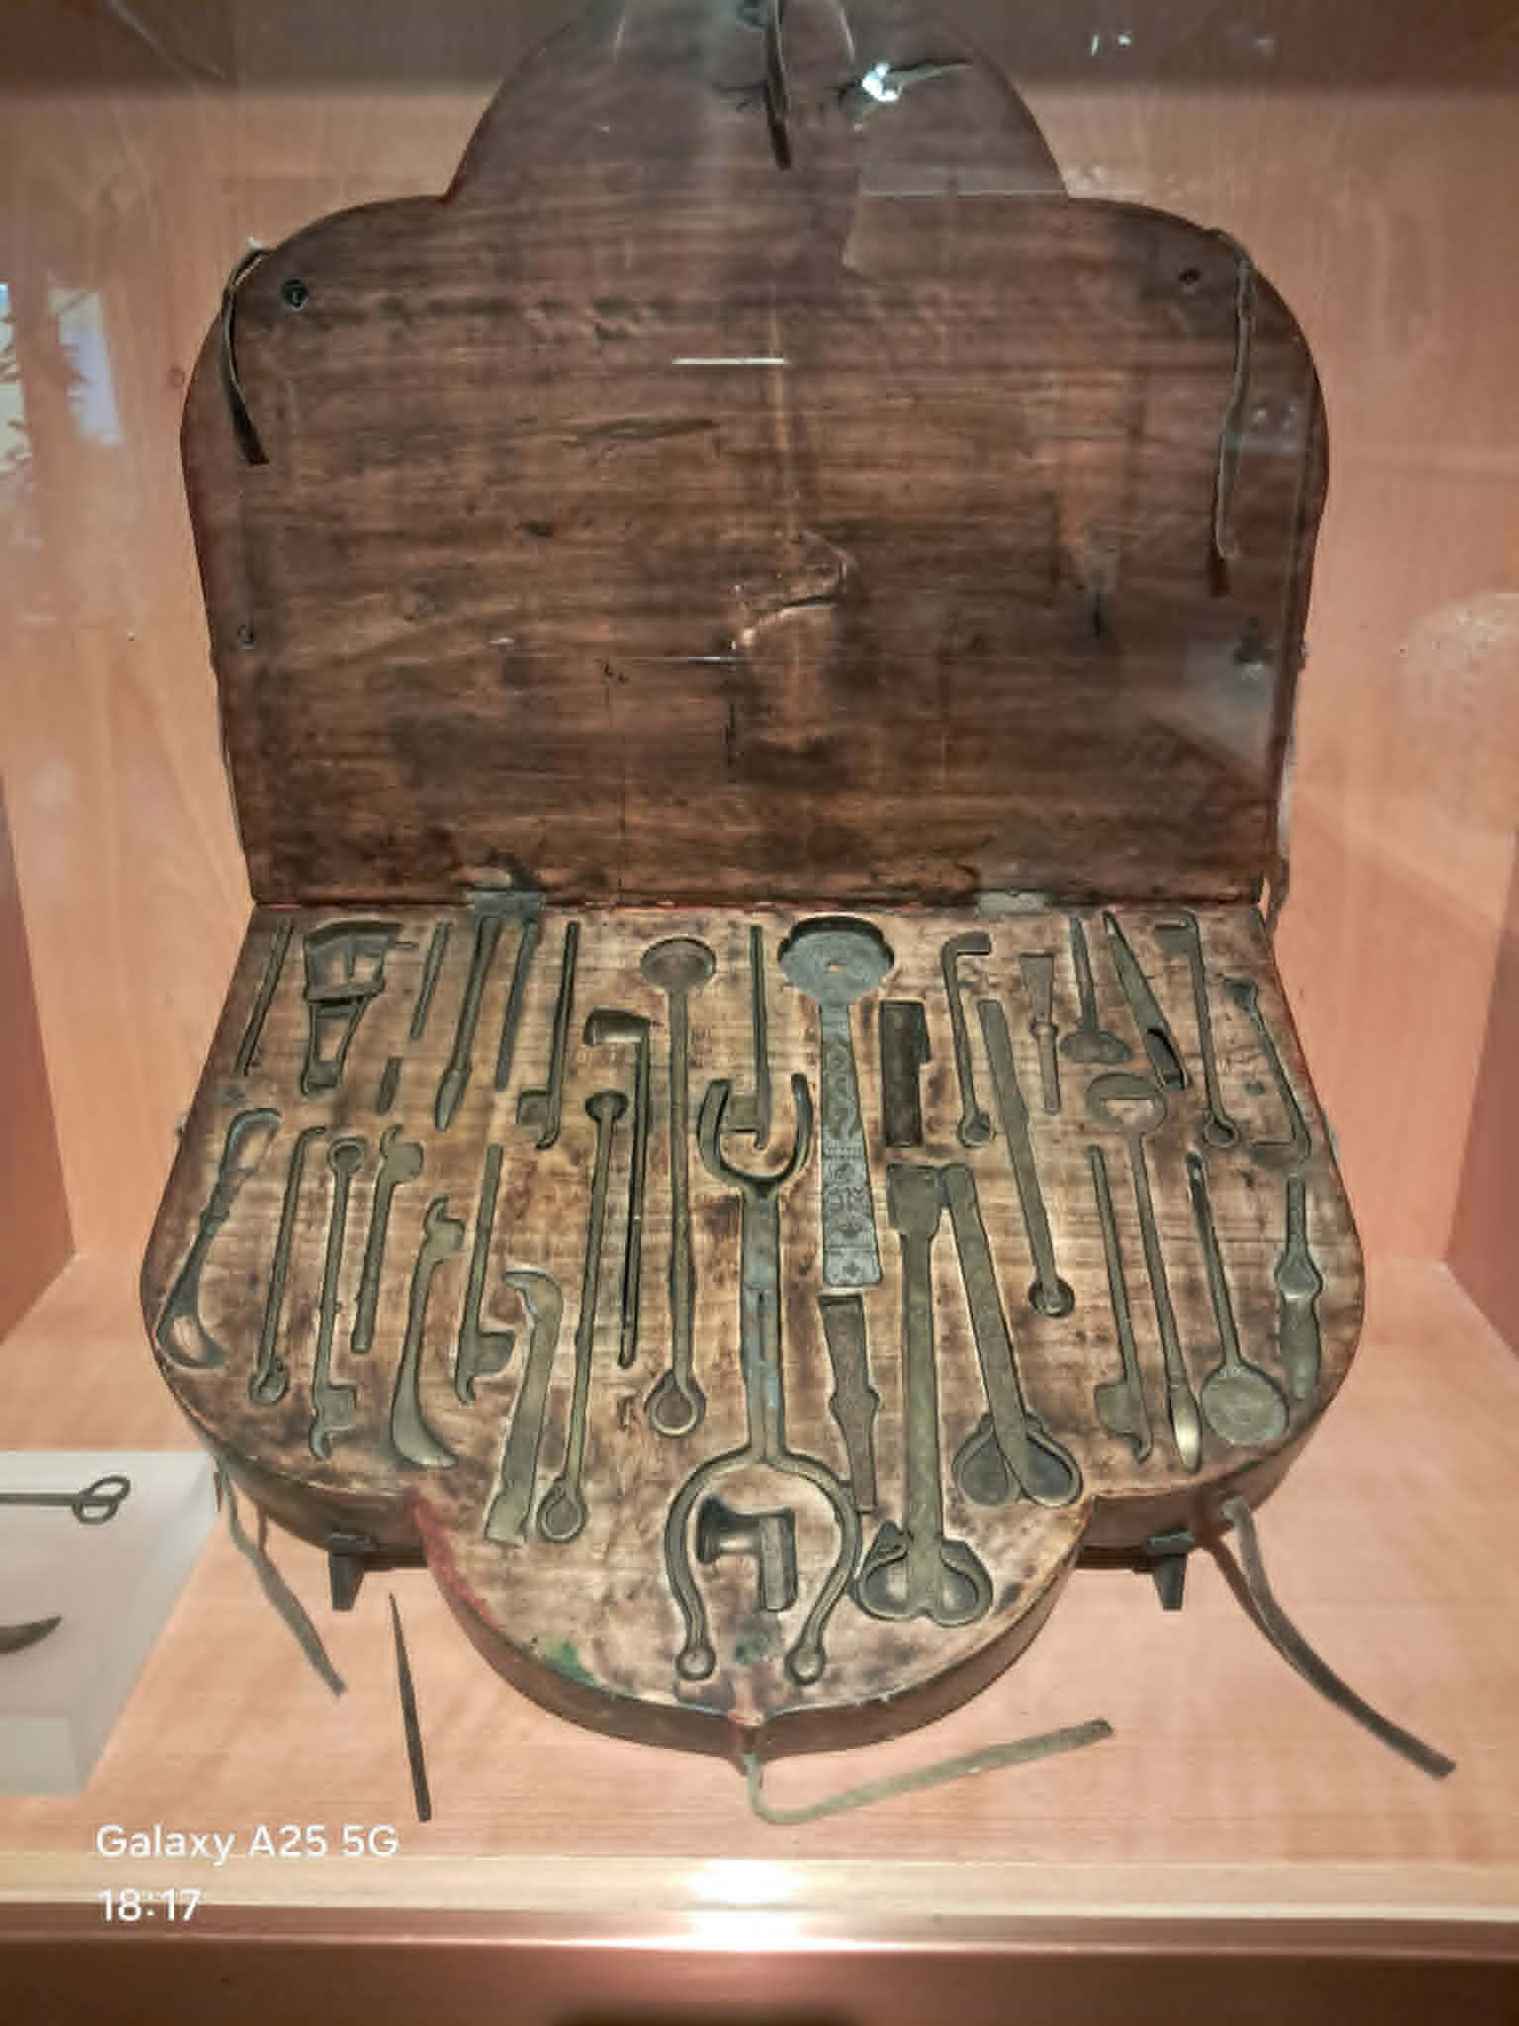

W zbiorach znaleźć można ostatnie recepty wystawione dla Marilyn Monroe, apteczkę Amudsena z wyprawy na biegun północny w 1911 roku, apteczki kosmiczne ze stacji MIR, kostium lekarza dżumy, charakterystyczny z maską w kształcie dzioba, będący symbolem walki z dawnymi pandemiami.
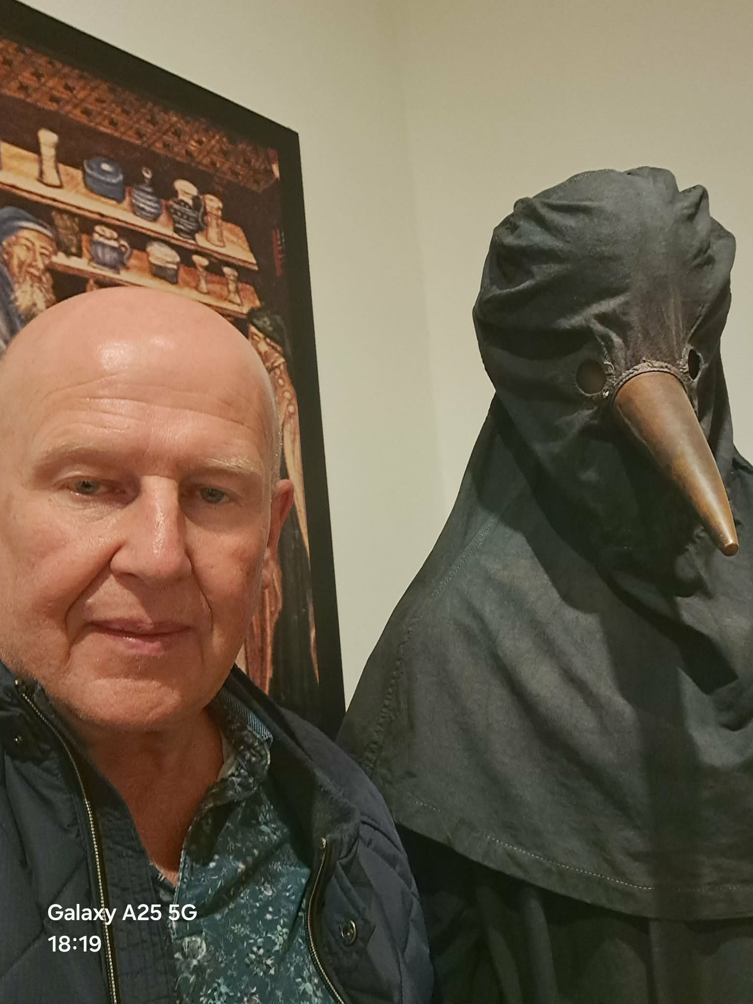
Lek. stom. Piotr Kuźnik,
www.muzeumstomatologii.pl,
email: pkuznik@op.pl

Pozostałe fotografie:
- Rekonstrukcja apteki z XVIII wieku
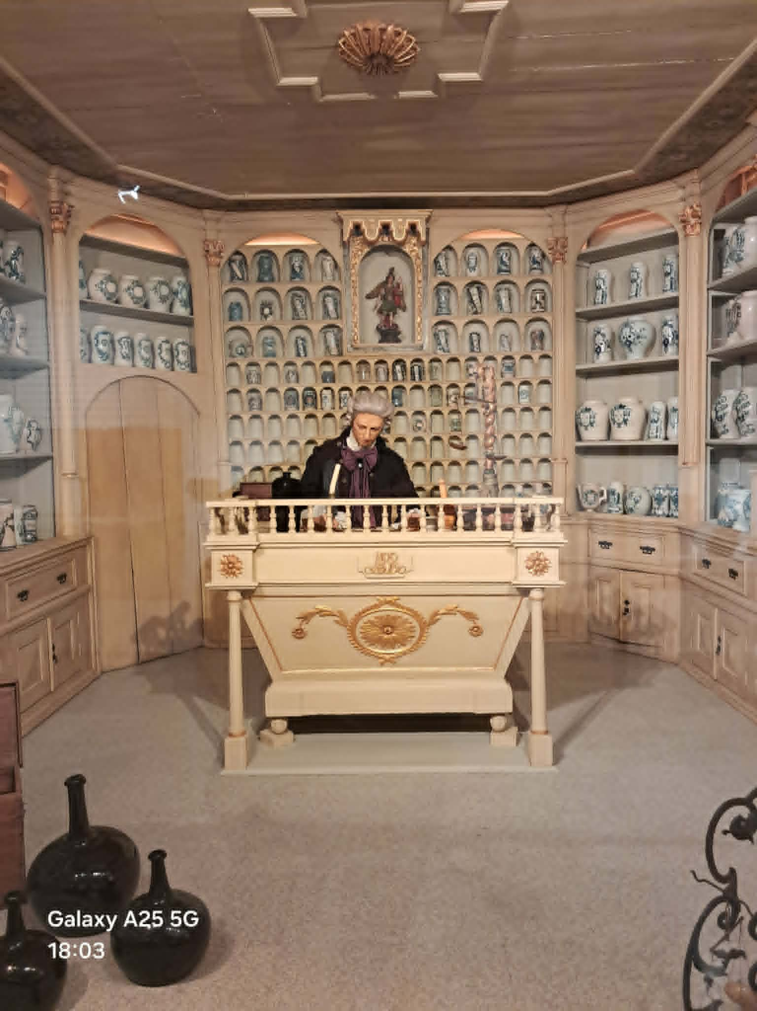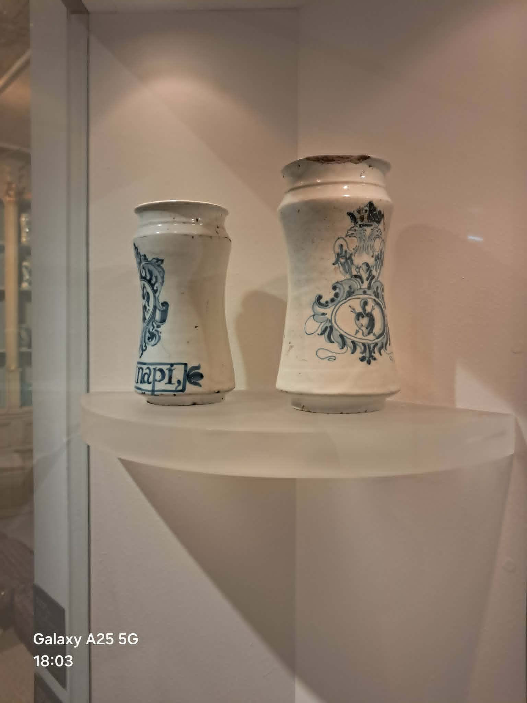

- Apteka z XIX wieku:
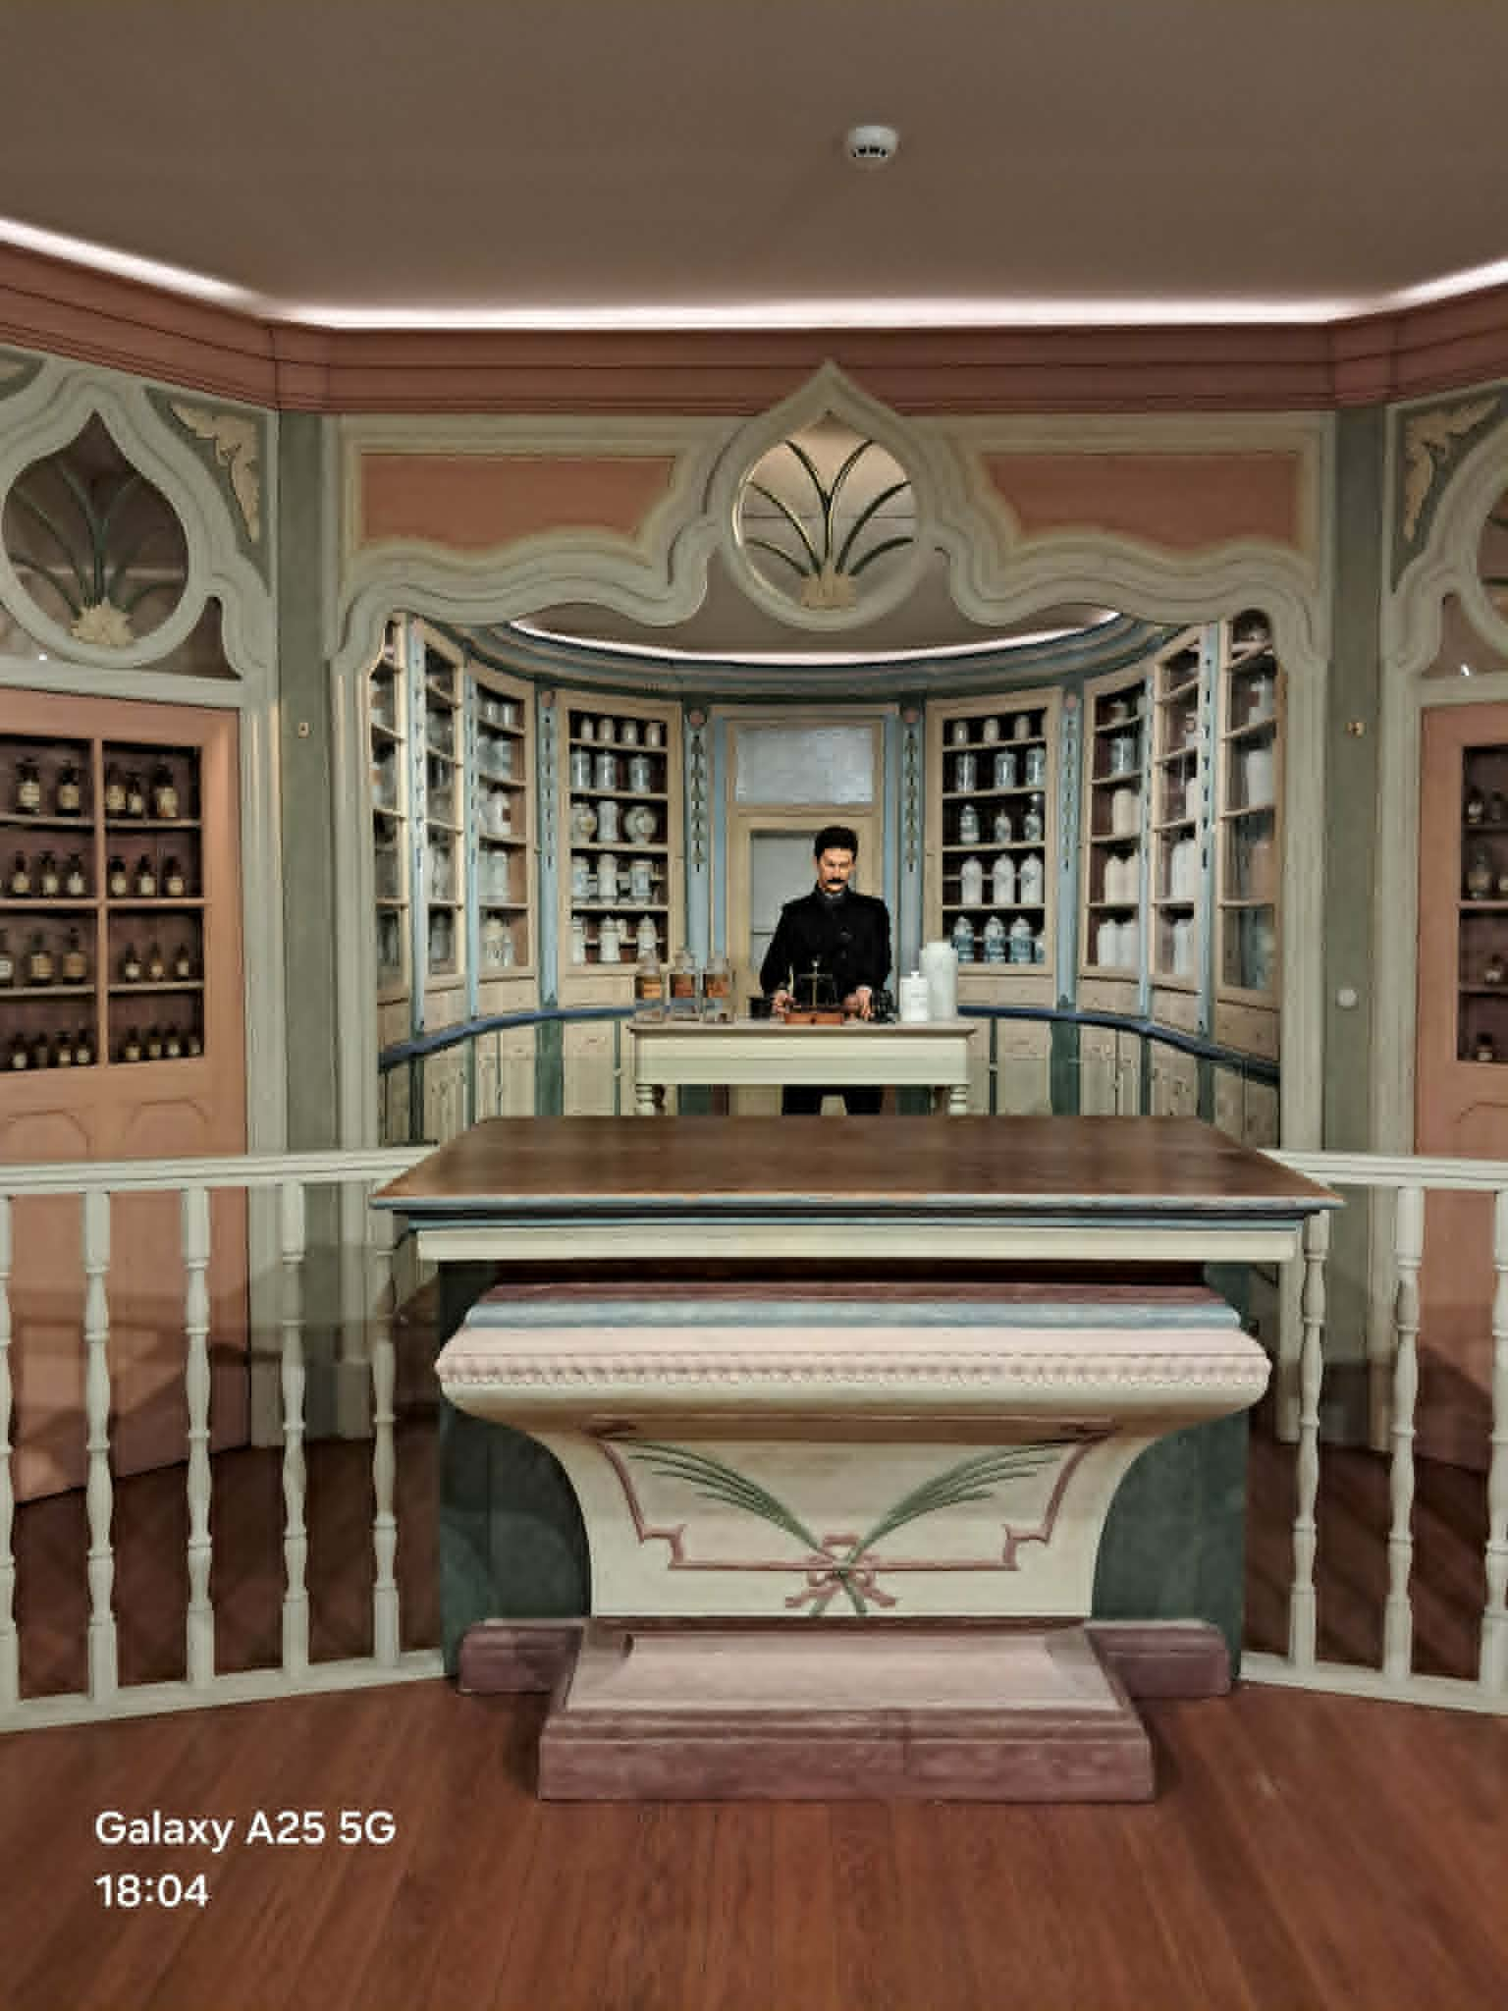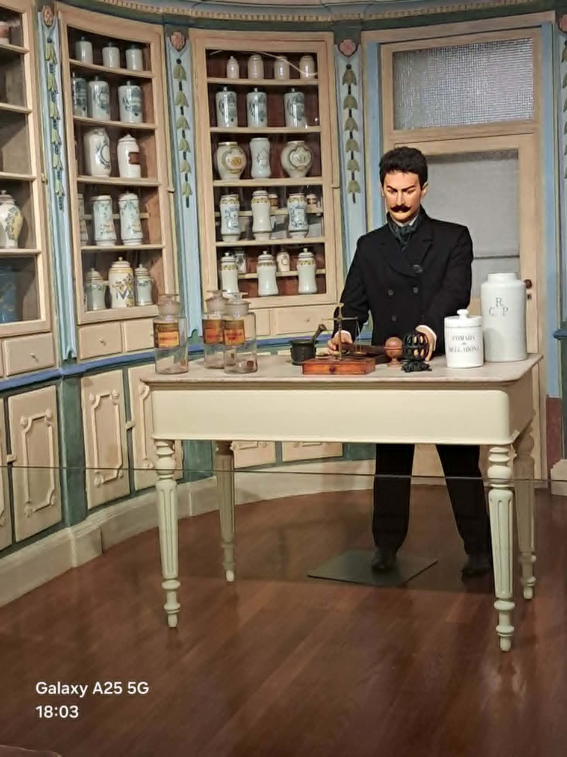

- XIX – wieczna reklama apteki. 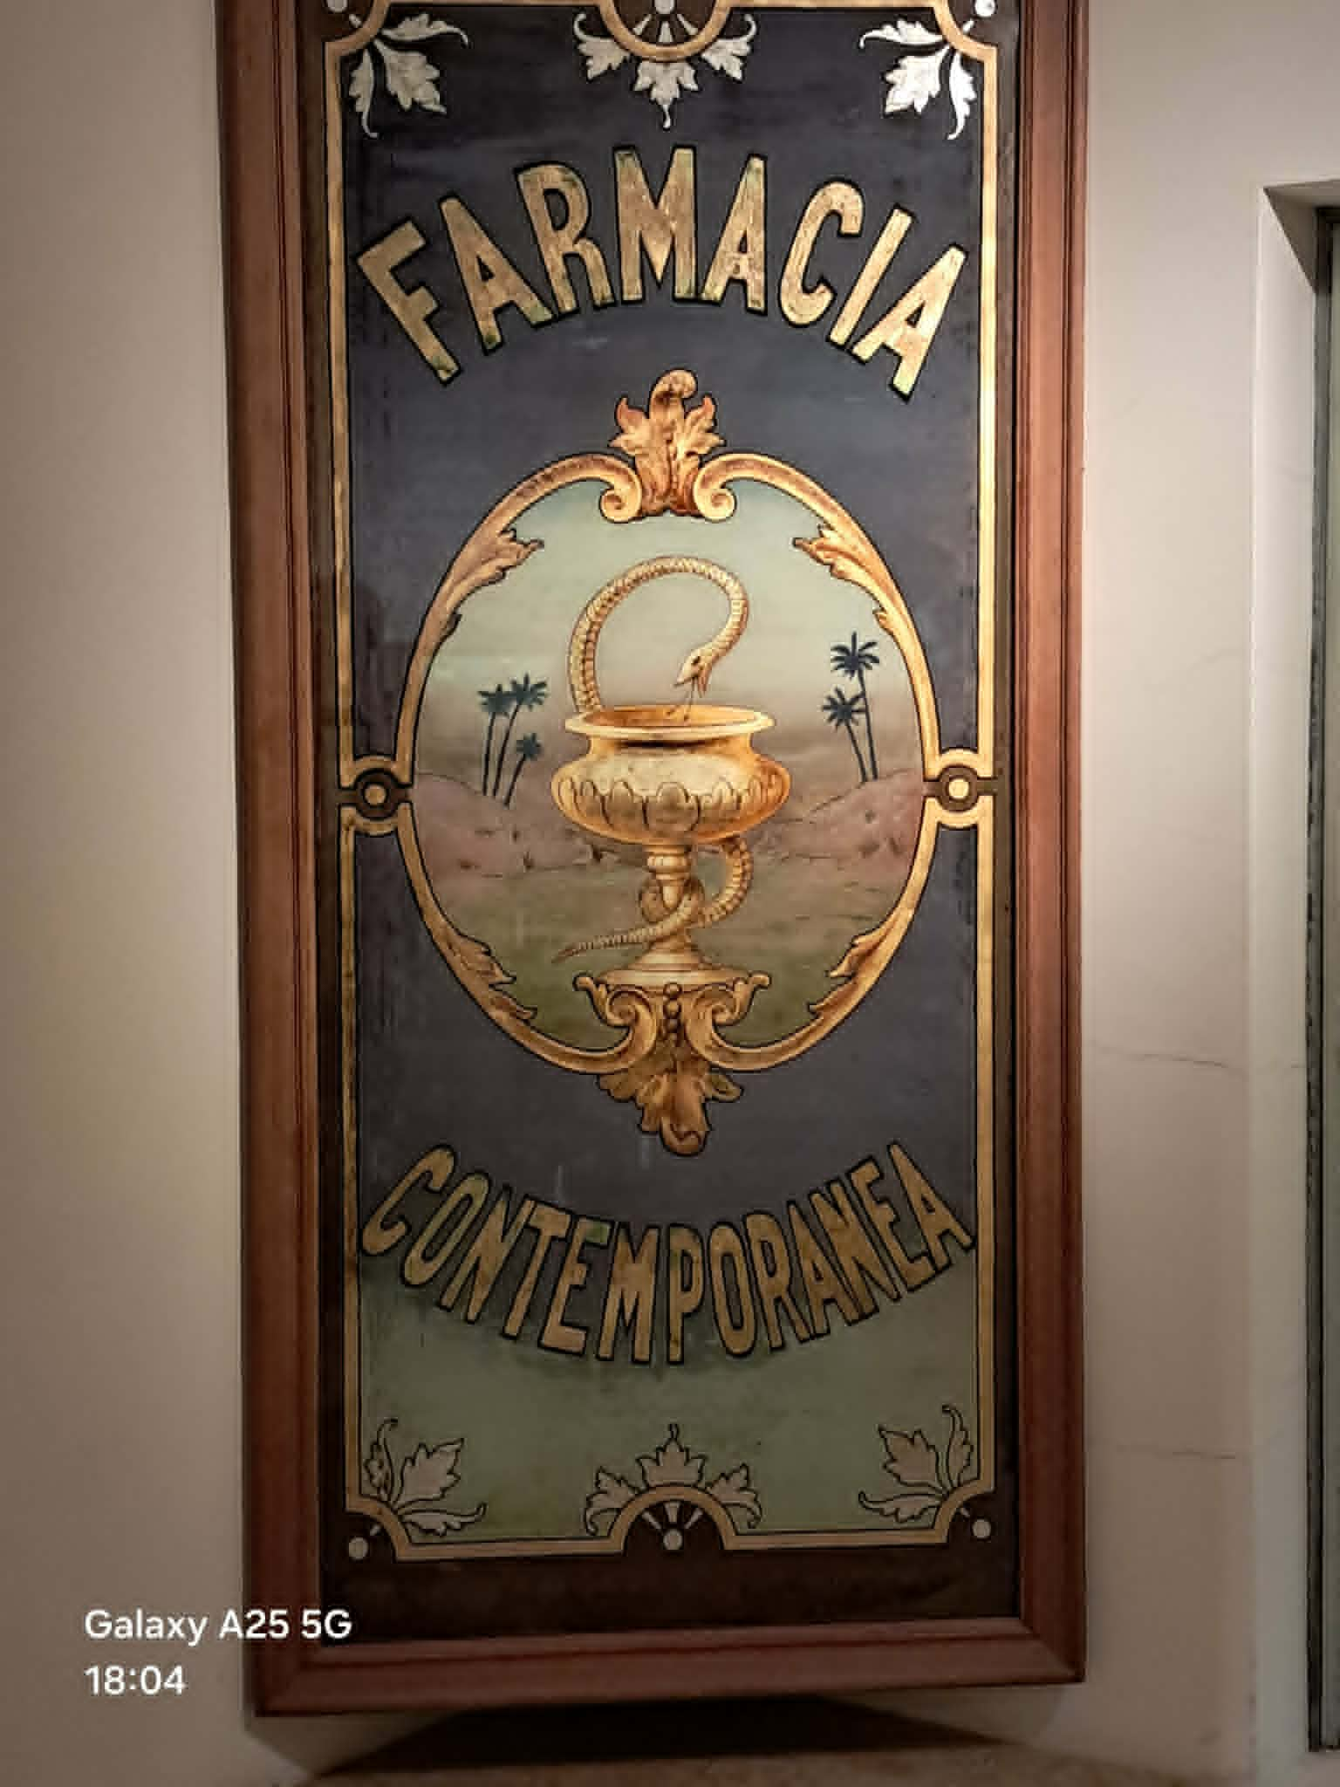
- Laboratorium z lat 20-tych XX wieku:
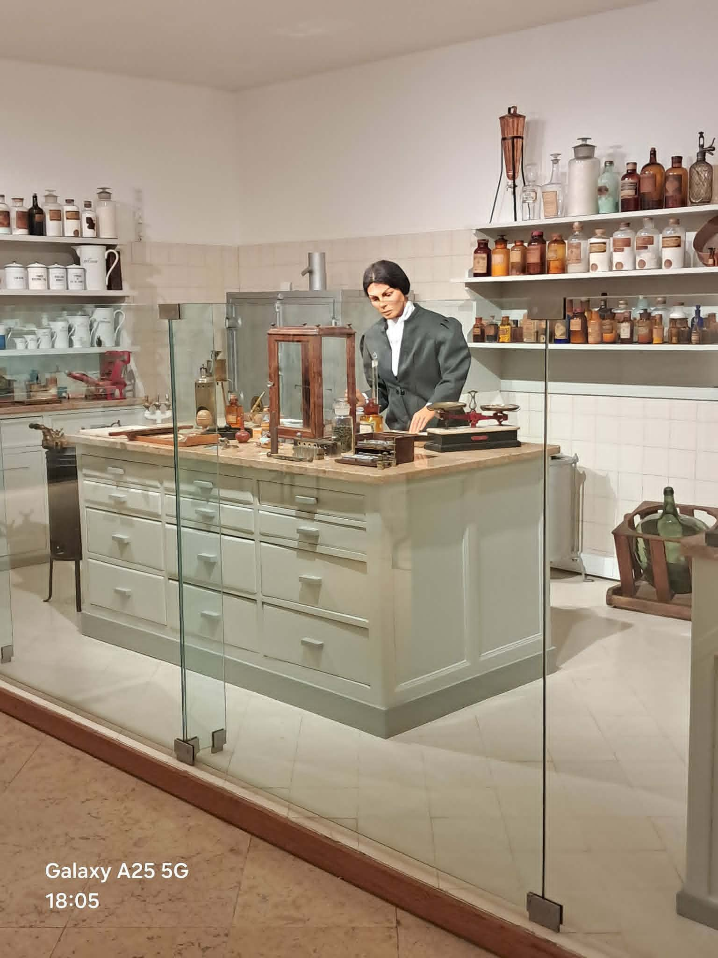

- Destylatorka z początku XX wieku:
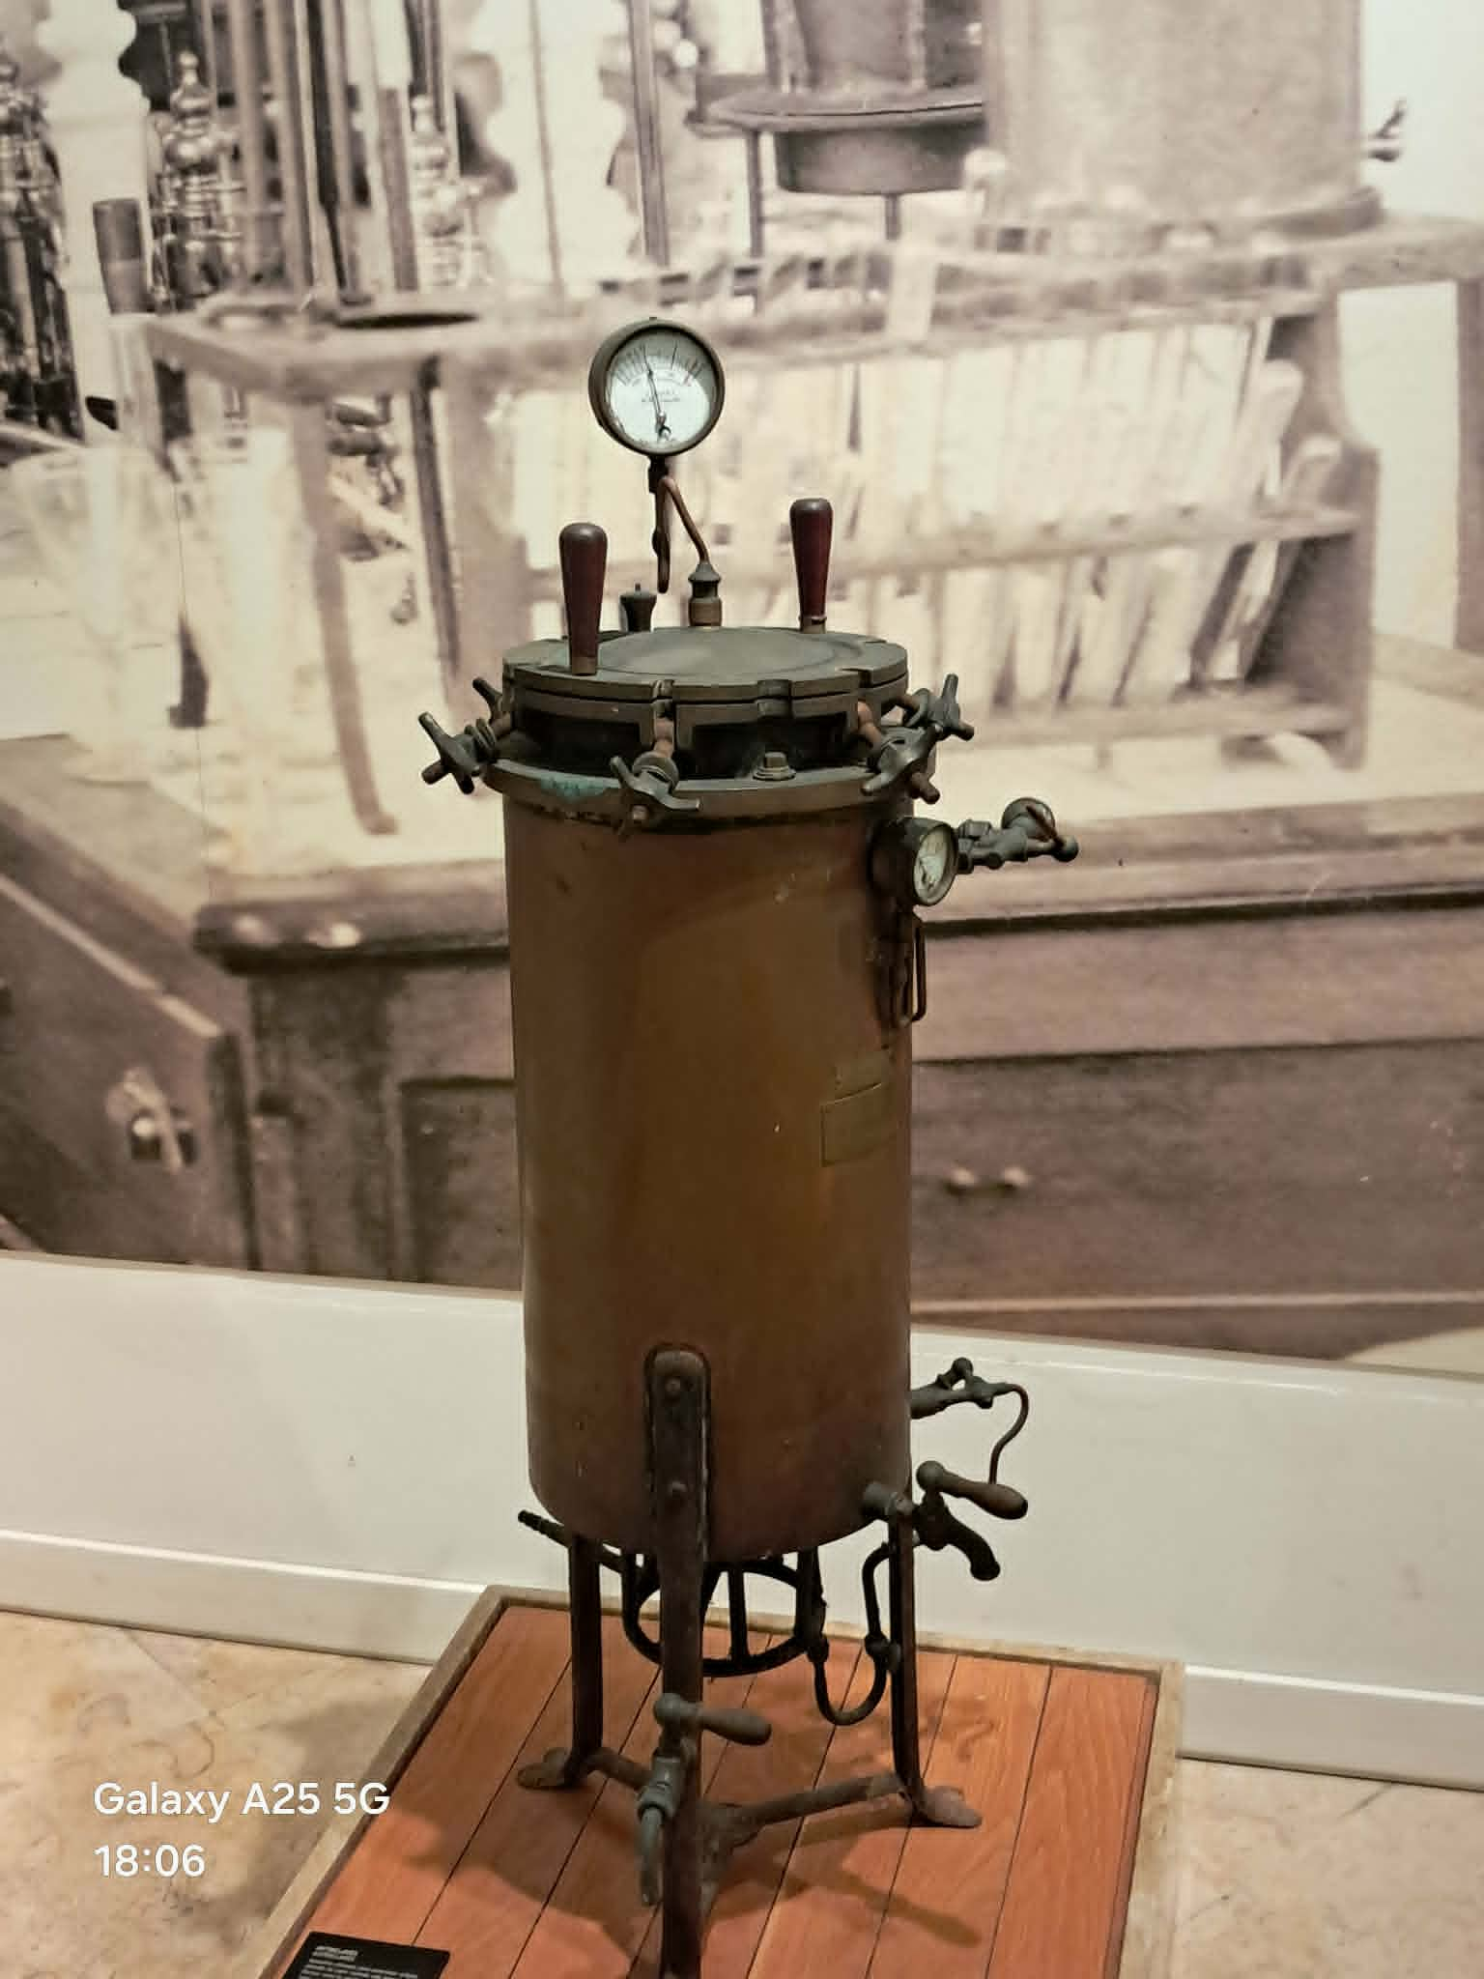

- Reklamy chińskich leków:
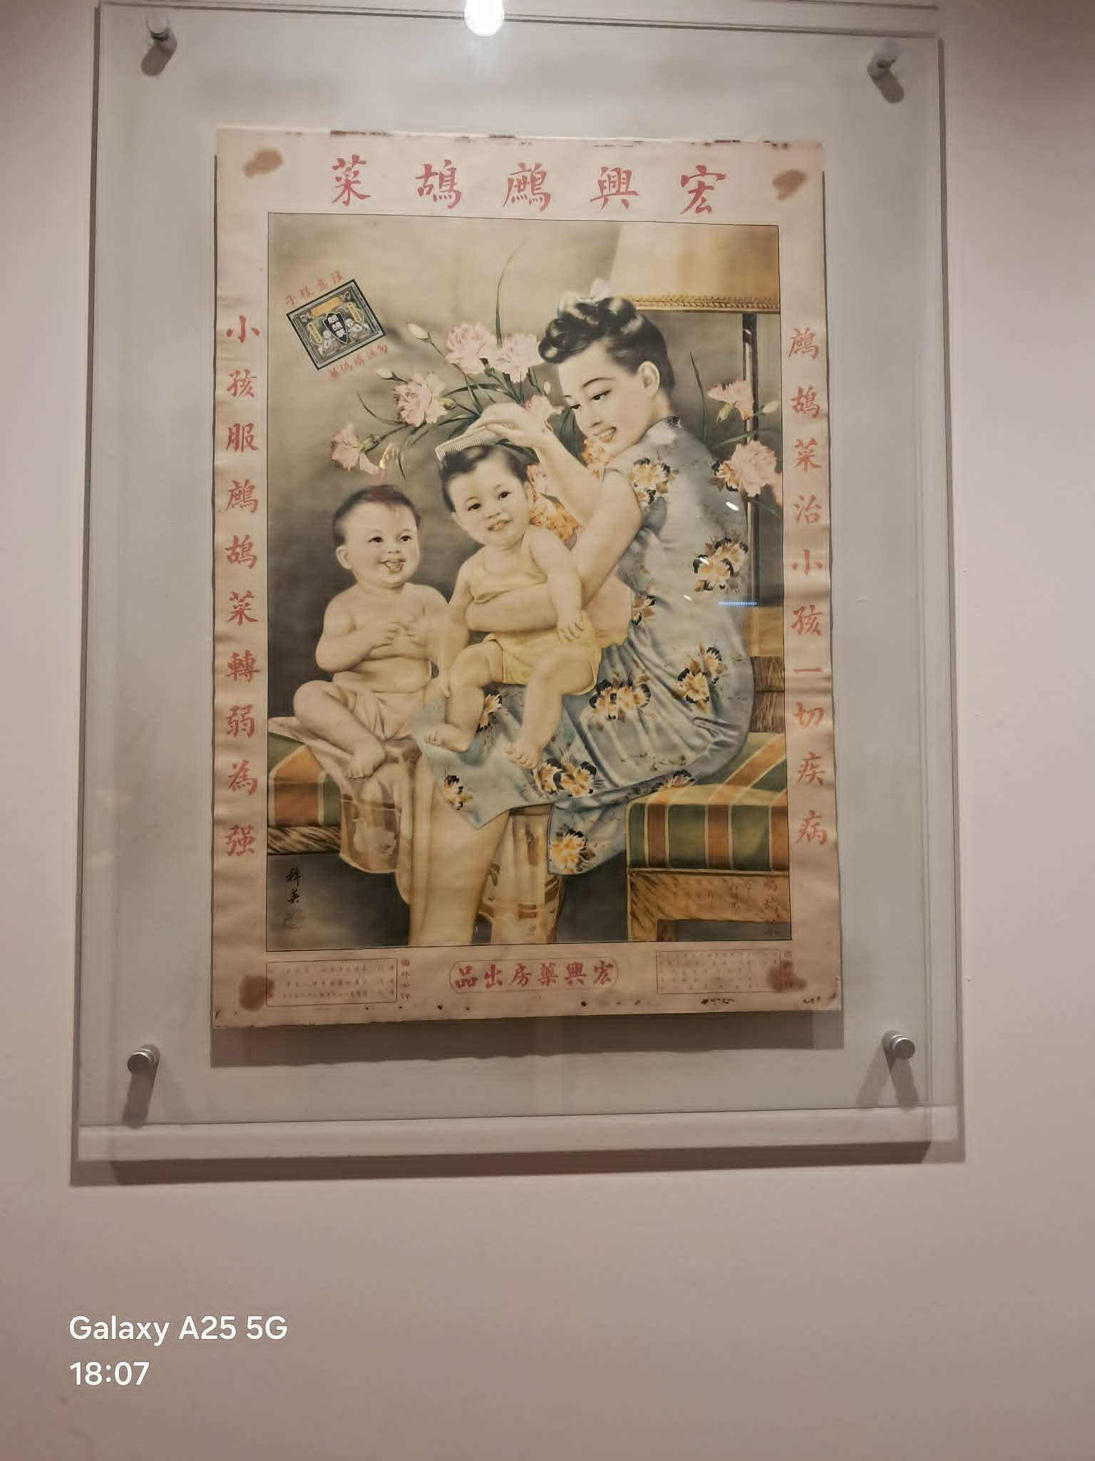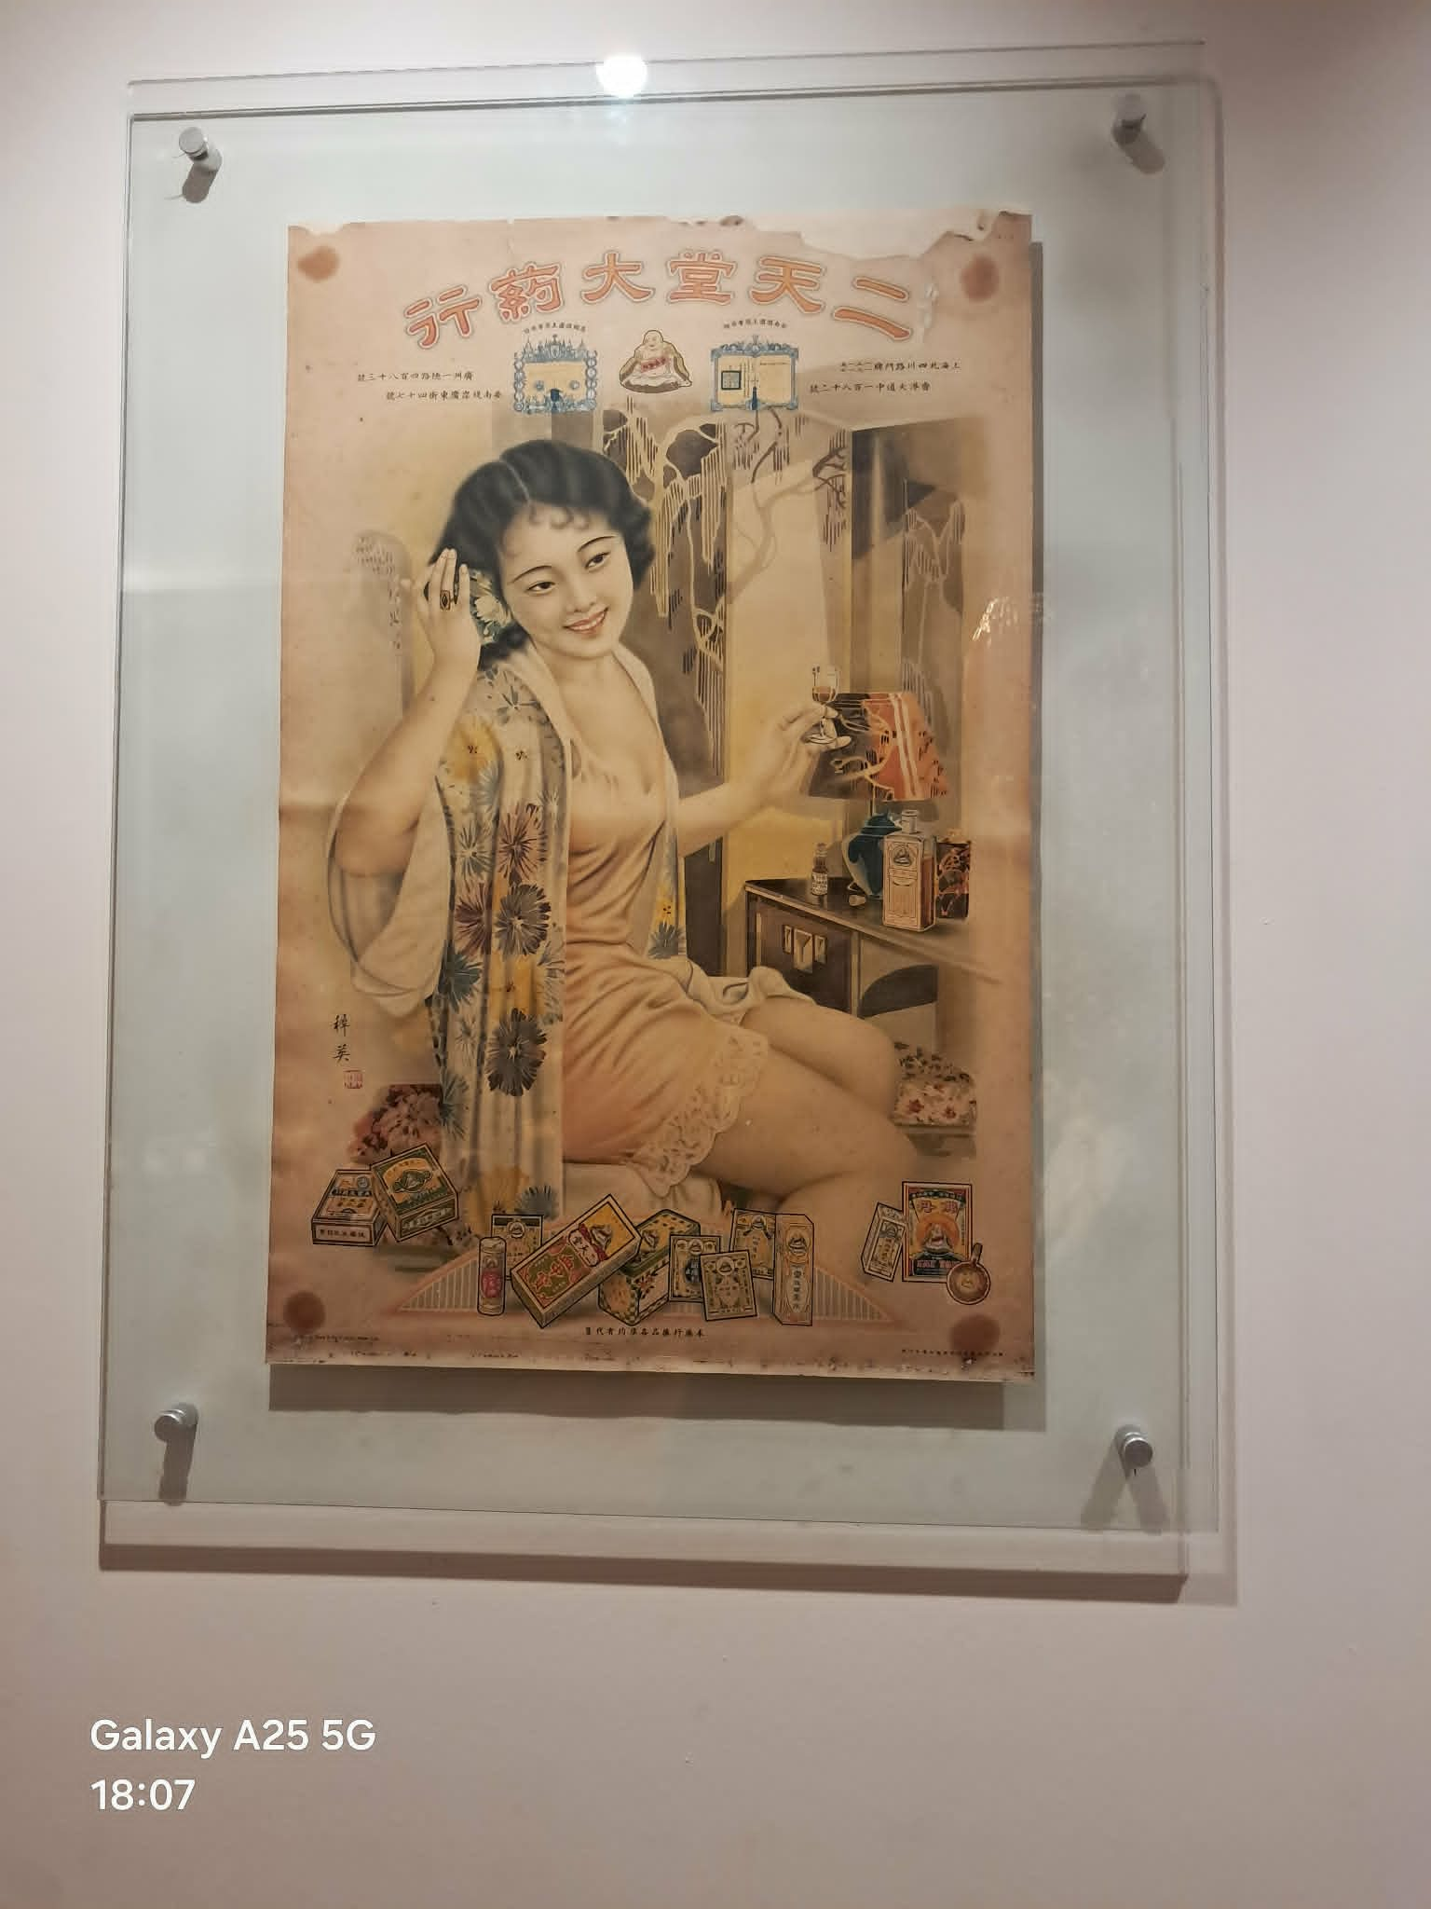

- Reklamy farmaceutyczne z lat 20-tych XX wieku:
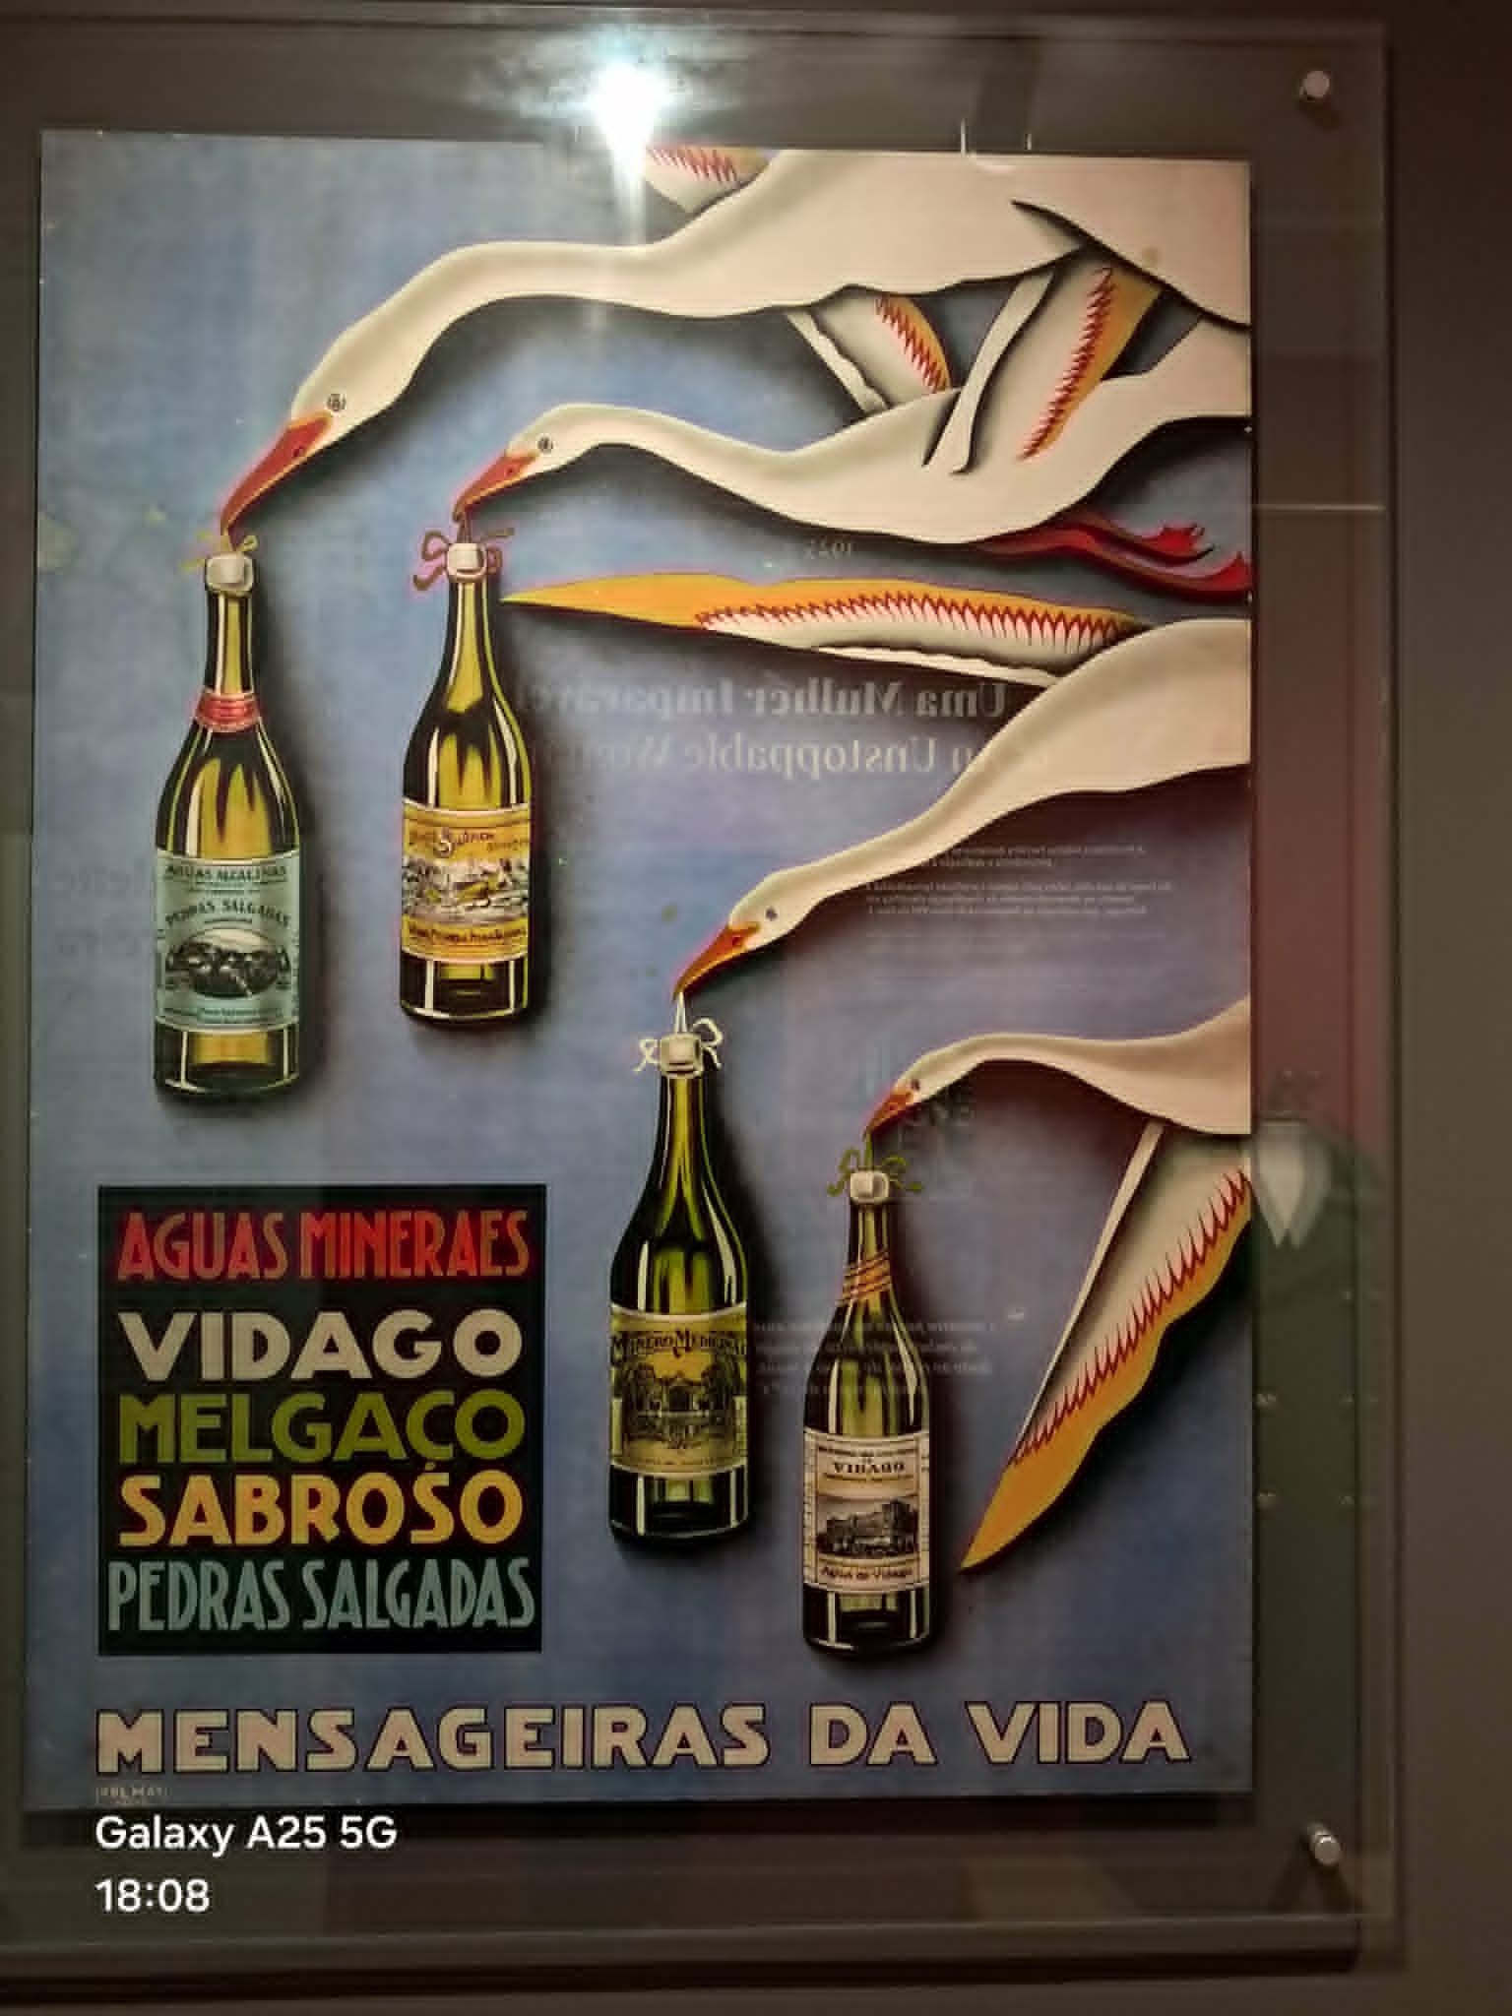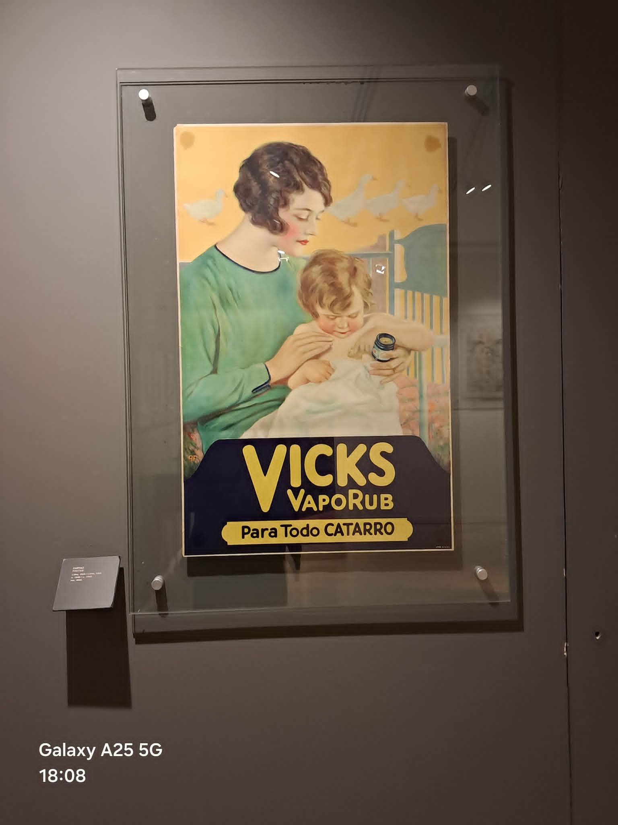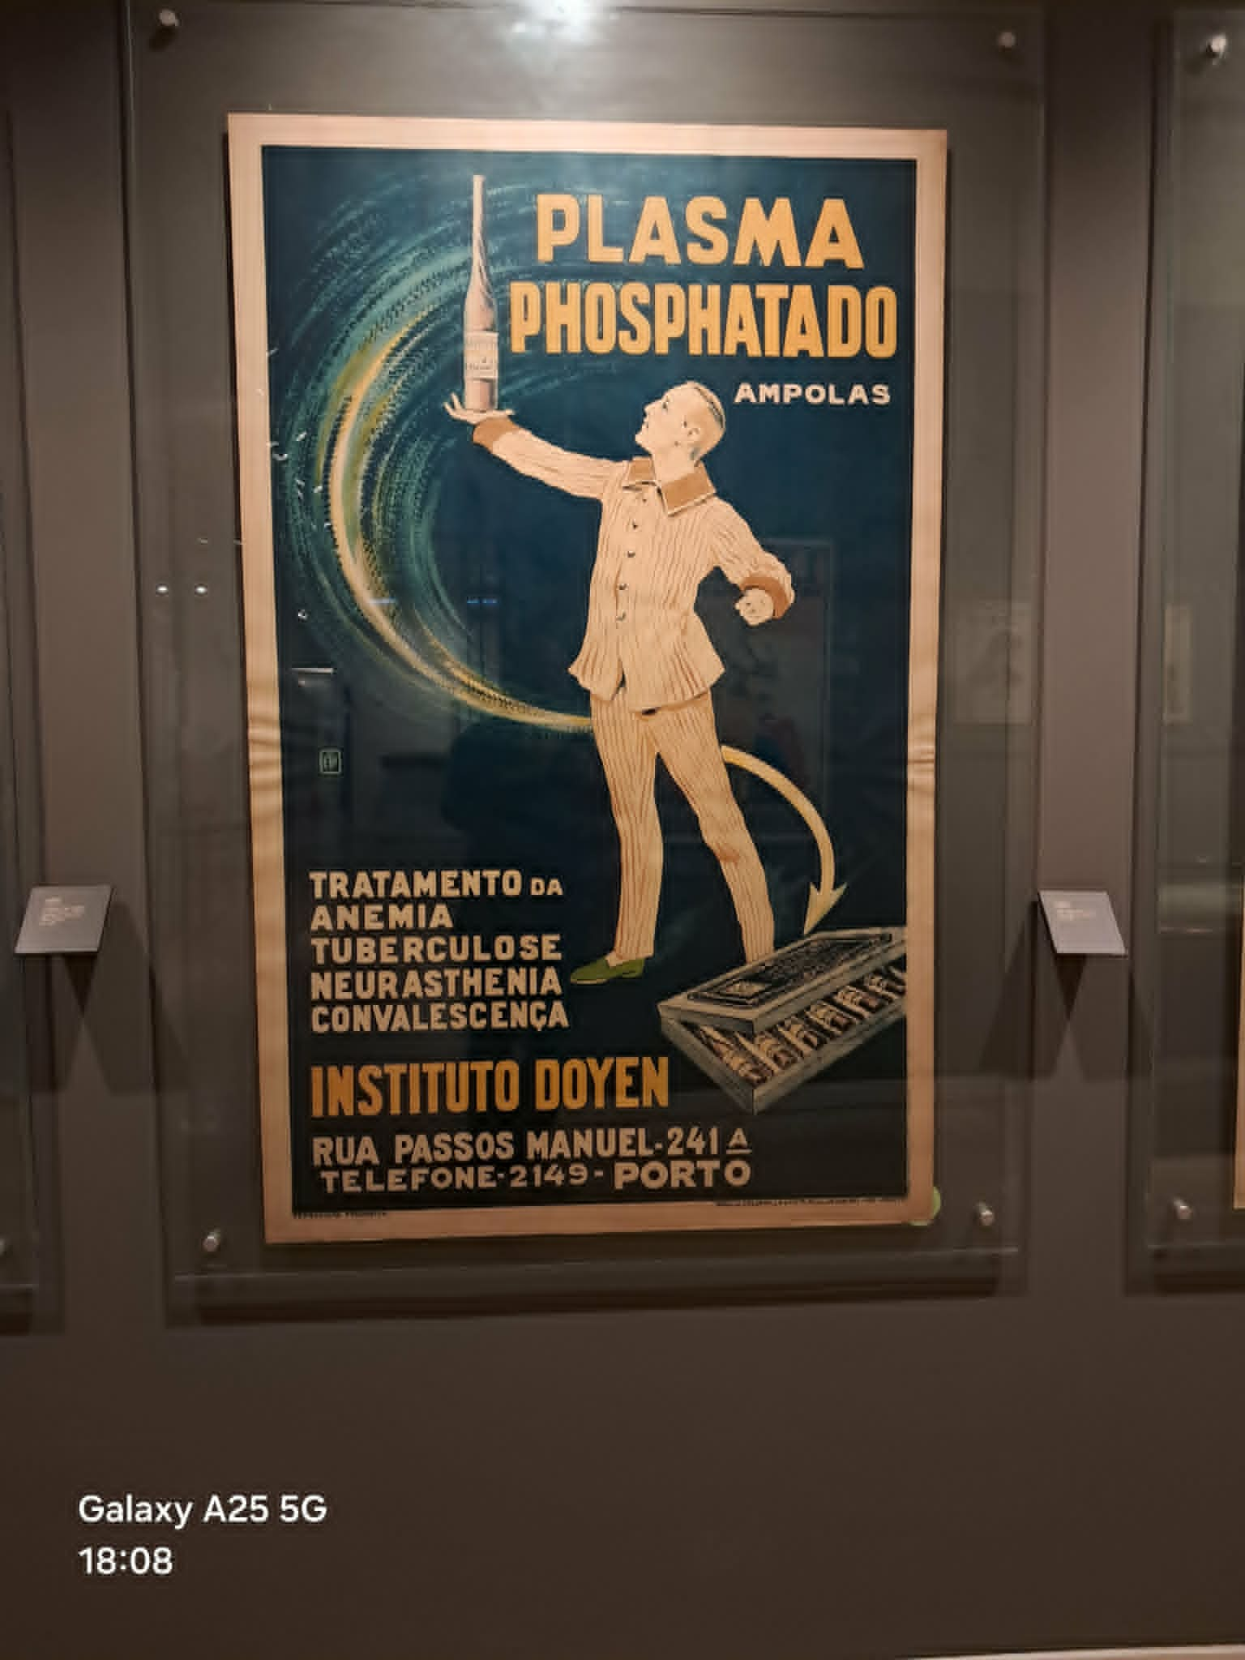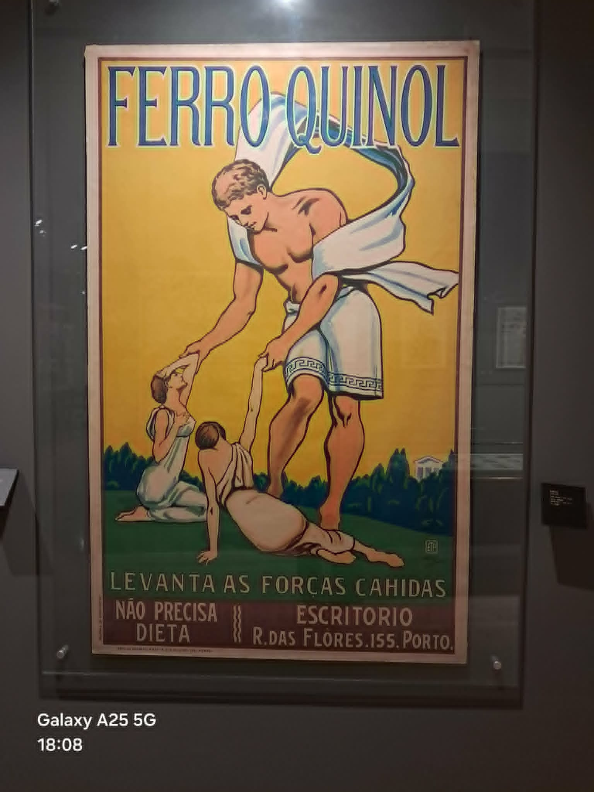

- Narzędzia aptekarskie XIX wiek:
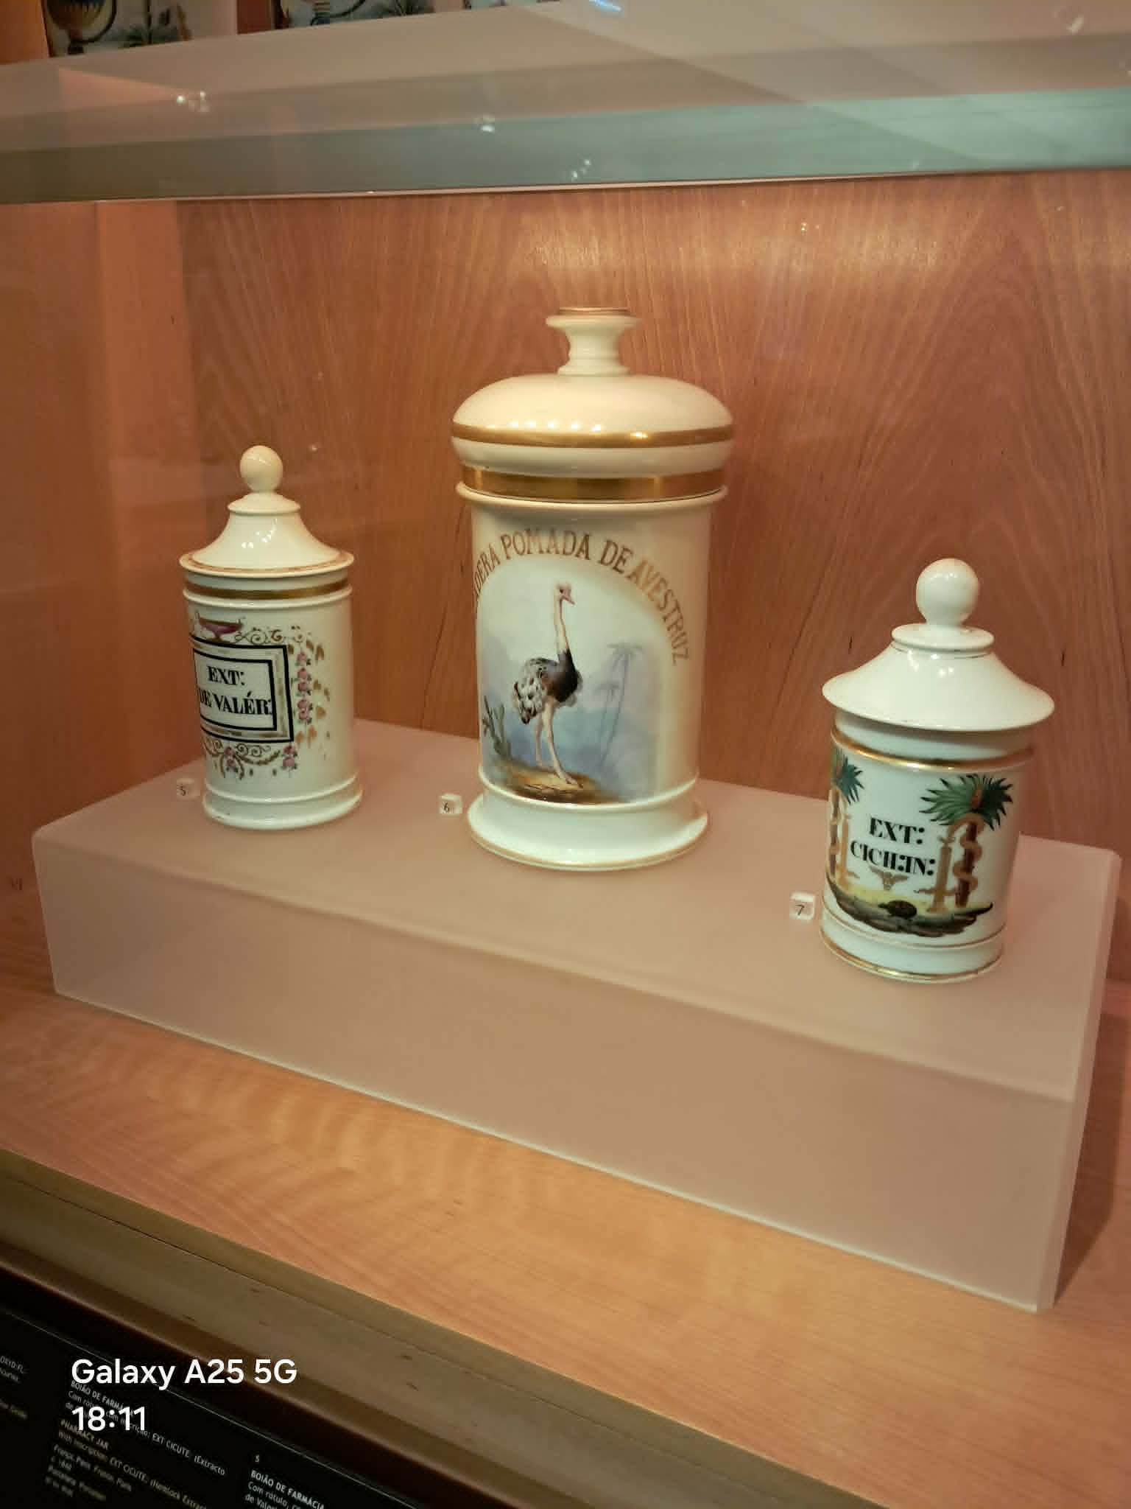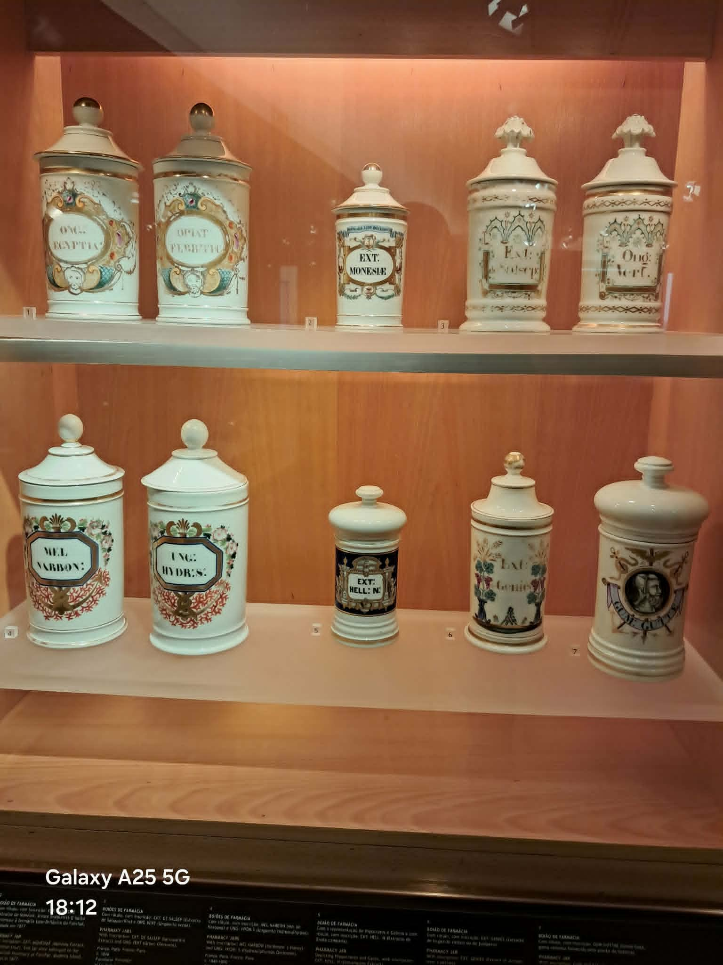

- Pojemnik z XVII/XVIII wieku:
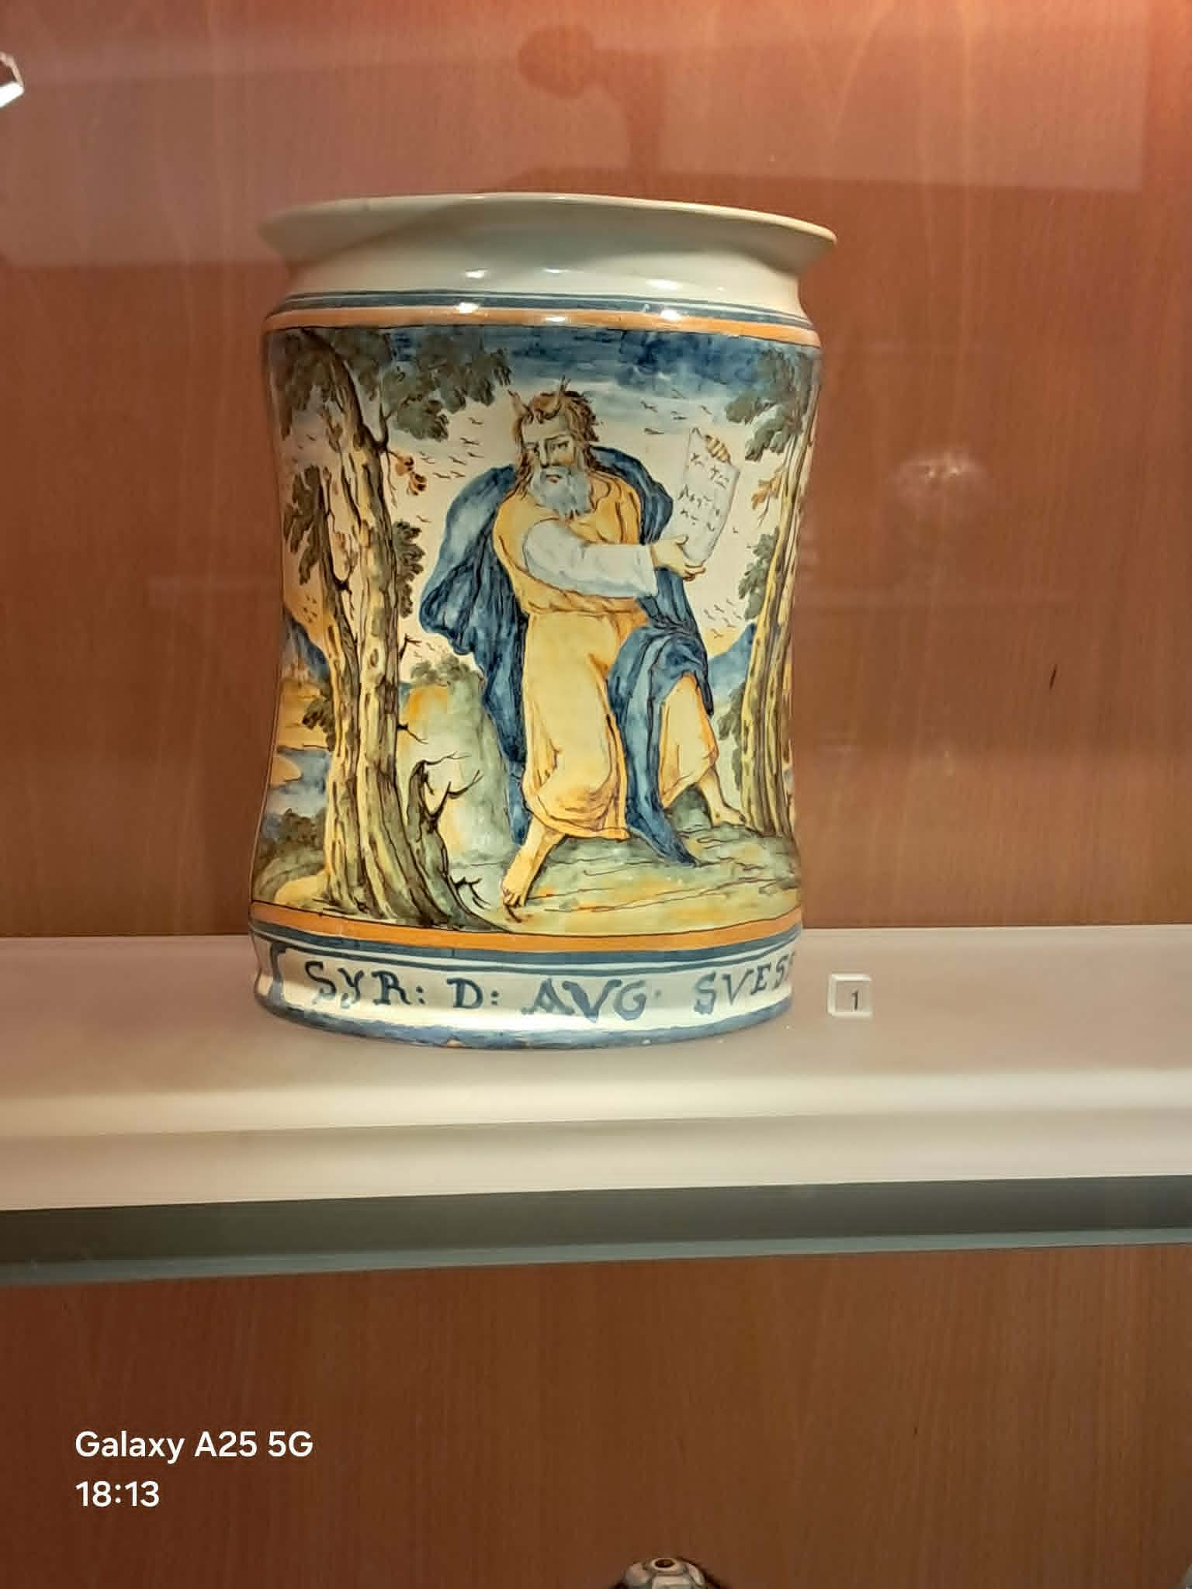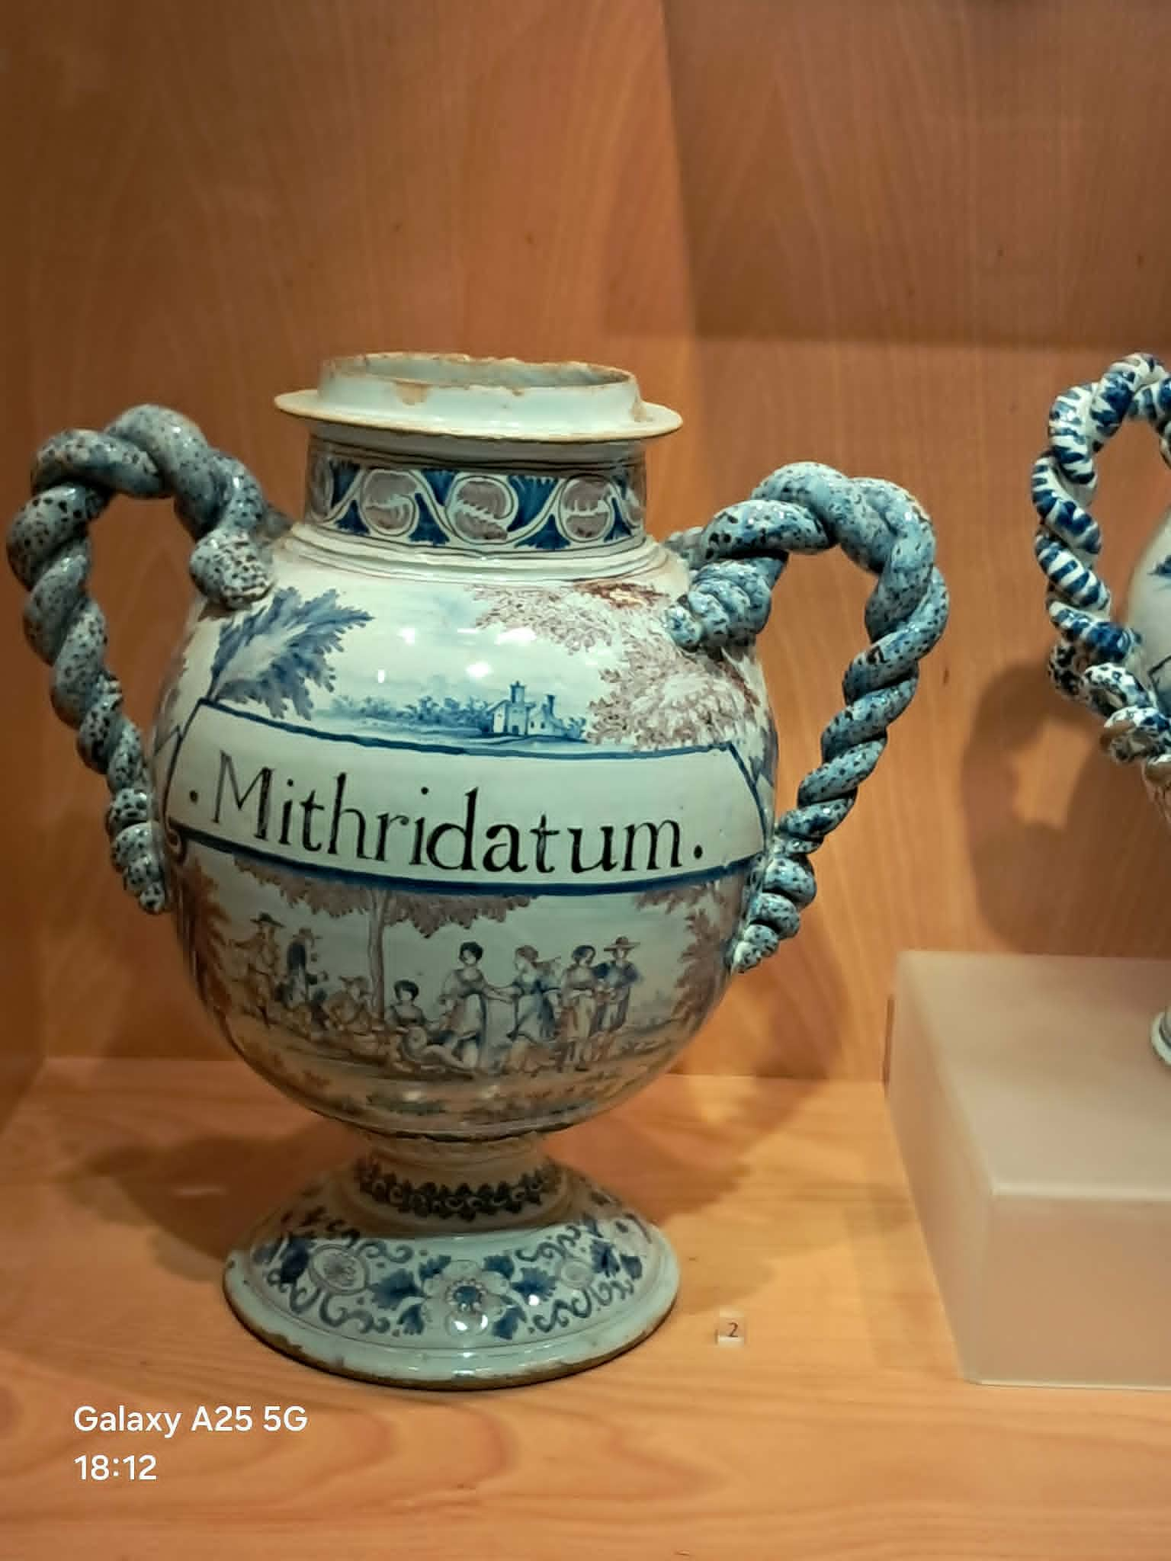

- Pojemniki XVII wieku, Włochy:
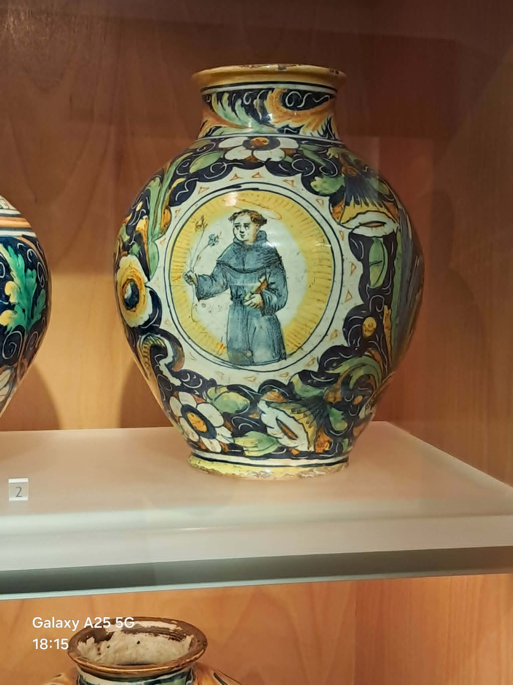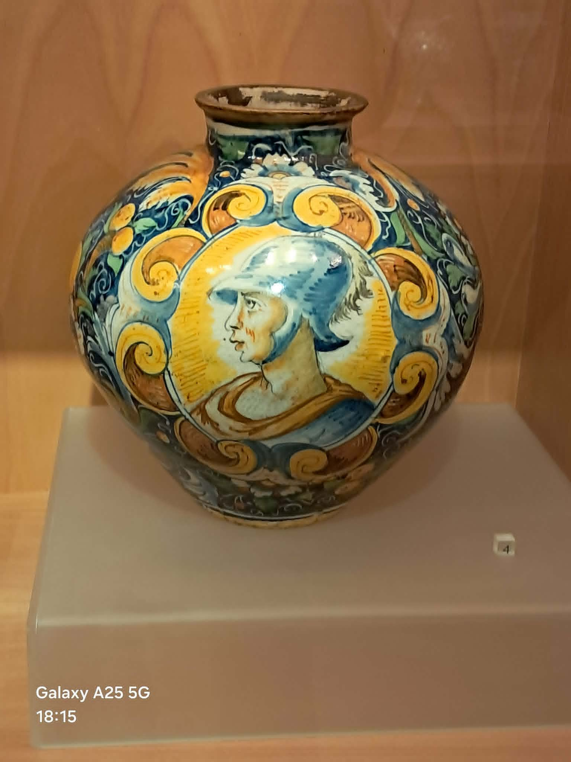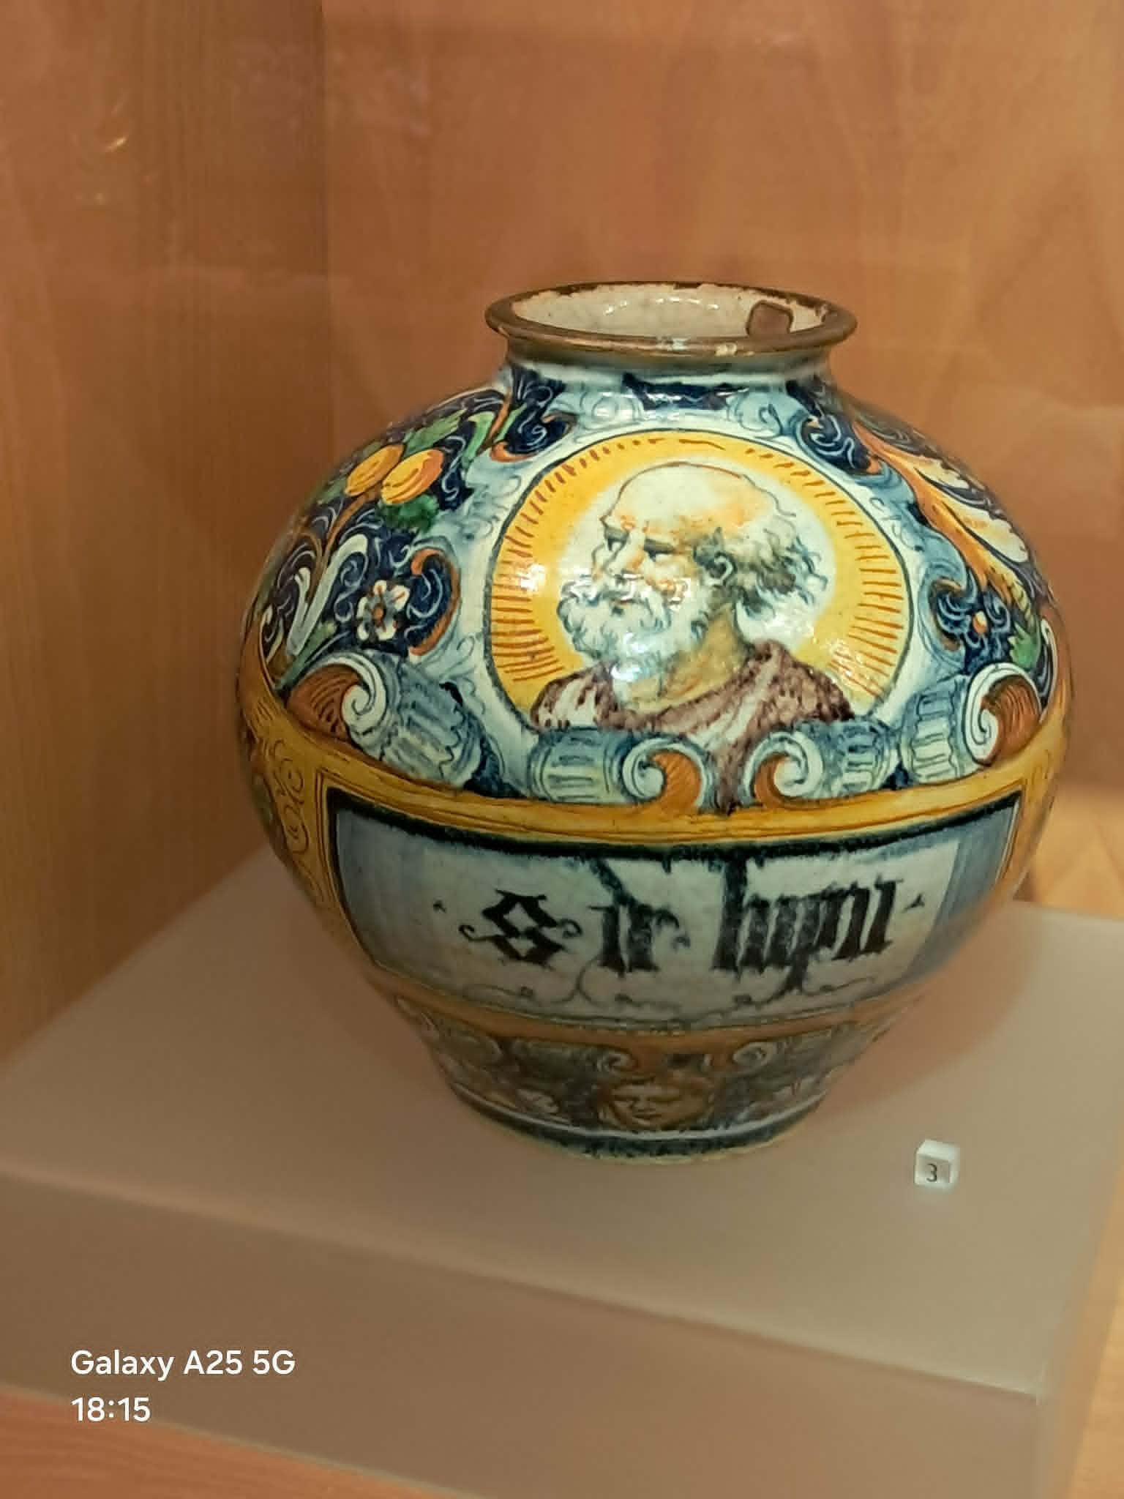

- Wazy apteczne ze starożytnej Grecji:
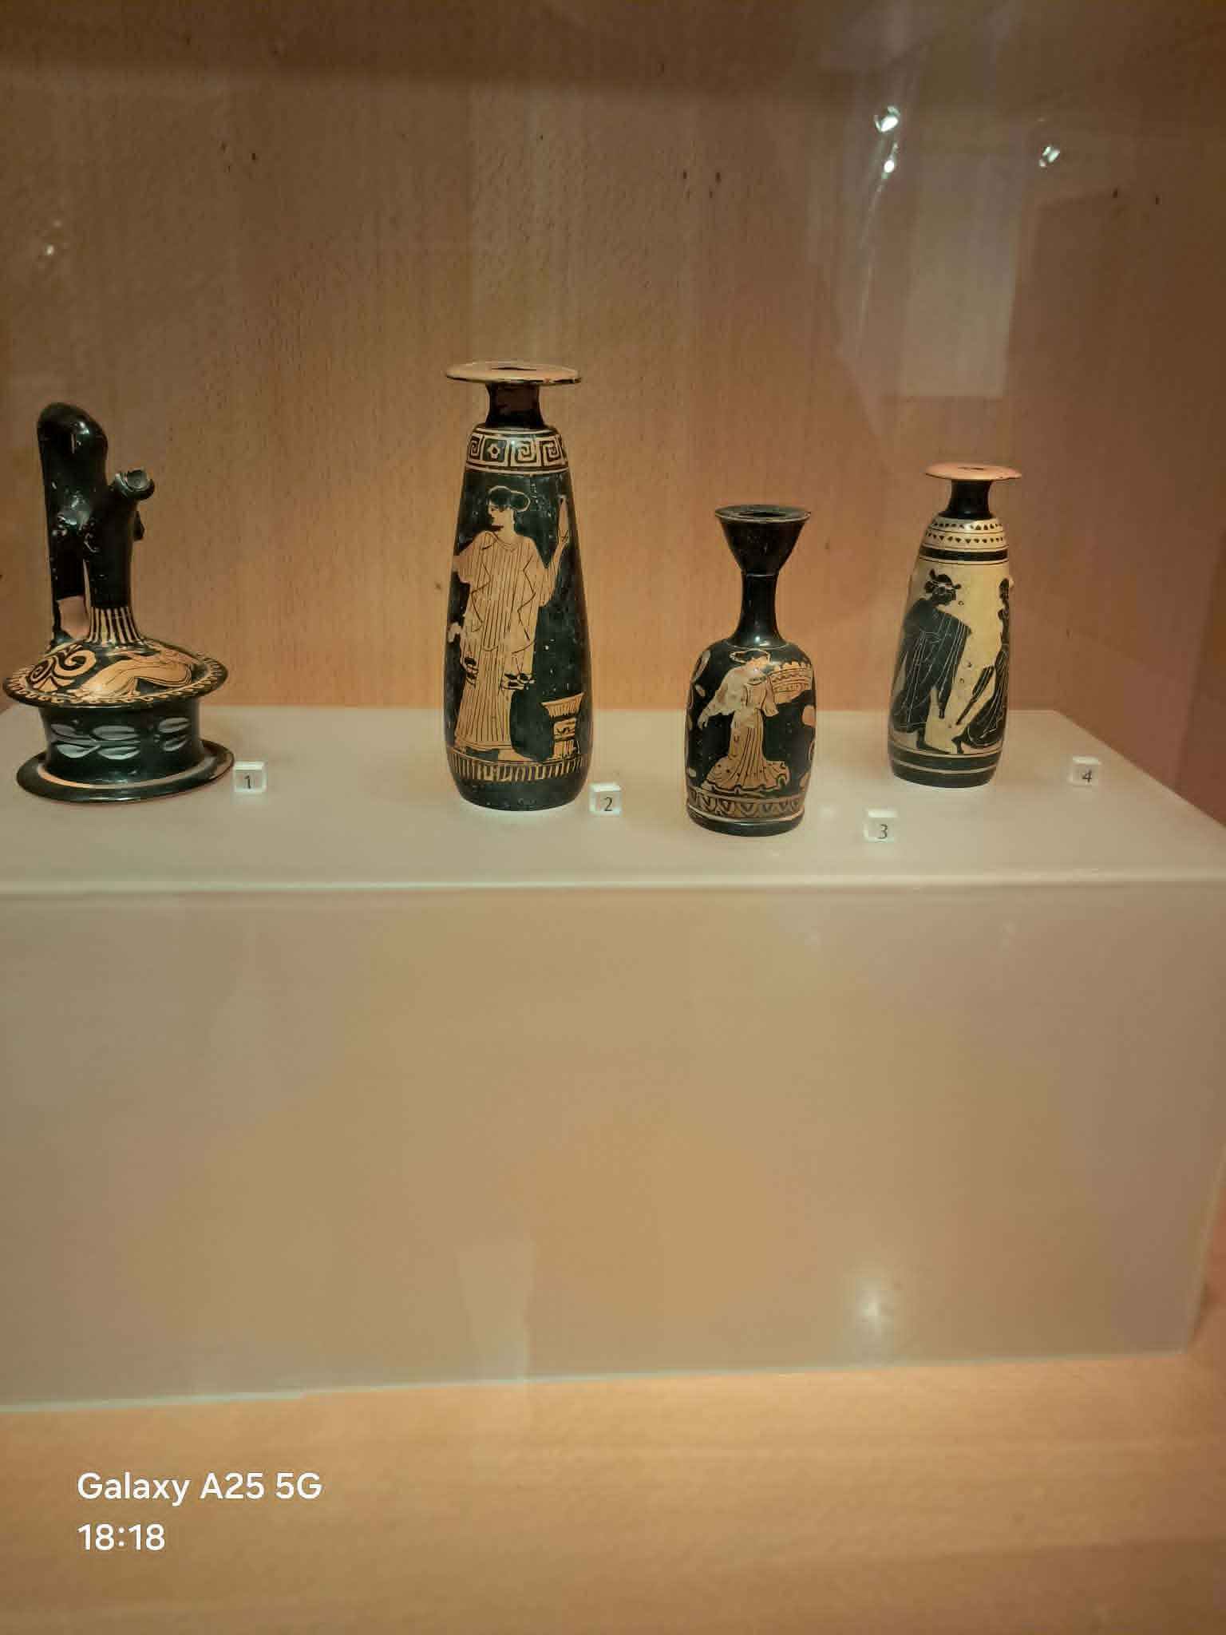

- Wpis autora do księgi pamiątkowej:
